UNIVERSIDAD ESTATAL DE BOLÍVAR
FACULTAD DE CIENCIAS AGROPECUARIAS, RECURSOS NATURALES Y DEL AMBIENTE
CARRERA DE INGENIERÍA AGROINDUSTRIAL

Tema:
EVALUACIÓN DE LA EXTRACIÓN DE ACEITES ESENCIALES DE TRES ESPECIES VEGETALES, MARCO (Franseria artemisioides), RUDA (Ruta graveolens) Y PUMIN (Bistropogum mollis), EN EL CANTÓN GUARANDA MEDIANTE LA APLICACIÓN DE DOS MÉTODOS

PROYECTO DE INVESTIGACIÓN PREVIO A LA OBTENCIÓN DEL TÍTULO DE INGENIERA AGROINDUSTRIAL OTORGADO POR LA UNIVERSIDAD ESTATAL DE BOLÍVAR A TRAVÉS DE LA FACULTAD DE CIENCIAS AGROPECUARIAS, RECURSOS NATURALES Y DEL AMBIENTE, CARRERA DE INGENIERÍA AGROINDUSTRIAL
Autoras:
Guamán Manzano Kerly Mirella
Tiamba Calero Olga Carola

Director:
Ing. Juan Alberto Gaibor Chávez, Ph.D

GUARANDA – ECUADOR
2019
EVALUACIÓN DE LA EXTRACIÓN DE ACEITES ESENCIALES DE TRES ESPECIES VEGETALES, MARCO (Franseria artemisioides) RUDA (Ruta graveolens) Y PUMIN (Bistropogum mollis), EN EL CANTÓN GUARANDA MEDIANTE LA APLICACIÓN DE DOS MÉTODOS

REVISADO Y APROBADO POR:

………………………………………………
Ing. Juan Alberto Gaibor Chávez, Ph.D
DIRECTOR

………………………………………………
Ing. Iván Marcelo García Muñoz, Mg
BIOMETRISTA

………………………………………………
Lic. Juan Eloy Bonilla, Mg
REDACCIÓN TÉCNICA

DECLARACIÓN DE AUTORÍA

Nosotras, Guamán Manzano Kerly Mirella, con número de cédula 0201571148 y Tiamba Calero Olga Carola, con número de cédula 0202398400, declaramos que el trabajo y los resultados presentado del informe, no han sido previamente presentados para ningún grado o calificación profesional; y que las referencias bibliográficas incluidas han sido consultadas y citadas con su respectivo autor.

La Universidad Estatal de Bolívar puede hacer uso de los derechos de publicación correspondientes a este trabajo, según lo establecido por la Ley de Propiedad Intelectual, su Reglamentación y la Normativa Institucional vigente.

……………………………… ………………………………
Guamán Manzano Kerly Mirella Tiamba Calero Olga Carola
CI: 0201571148 CI: 0202398400

………………………………………………
Ing. Juan Alberto Gaibor Chávez, Ph.D
CI: 0201051786

………………………………………………
Lic. Juan Eloy Bonilla, M.Sc
CI: 0201159944
DEDICATORIA

El presente trabajo investigativo lo dedico principalmente a Dios por darme fuerza para continuar en este proceso de obtener uno de los anhelos más deseados. A mi madre Doraliza por ser el pilar más importante y por demostrarme su cariño y apoyo incondicional.
A mi esposo Ismael por estar siempre en esos momentos difíciles brindándome su amor, paciencia y comprensión, por último, quiero agradecer a mis hijas Brianna
y Emiliana quienes han sido mi inspiración para culminar con mis estudios

Kerly

DEDICATORIA

A Dios quien supo guiarme por el buen camino, darme fuerzas para seguir adelante y no desmayar en los problemas que se presentaban, ensañándome a encarar las adversidades sin perder nunca la dignidad ni desfallecer en el intento hasta llegar a cumplir una de mis metas.

A mis padres José Tiamba y Laura Calero por su apoyo incondicional, consejo, comprensión, amor y ayuda en los momentos difíciles. Me han dado todo lo que soy como persona, mis valores, mis principios, mi carácter, mi perseverancia, mi coraje para conseguir uno de mis objetivos.

A mi esposo Bladimir por su paciencia y comprensión.

A mis hermanos y hermanas por su cariño y apoyo moral

Carola

AGRADECIMIENTO

Agradezco a Dios por darme la salud y vida y por ser mi fortaleza en aquellos momentos de dificultad y de debilidad.
Gracias a mi madre Doraliza por ser la principal promotora de mi sueño, por confiar y creer en mis expectativas, por los consejos, valores y principios que me ha inculcado.
Agradezco a los docentes de la carrera de ingeniería agroindustrial por compartir sus conocimientos y de manera especial al proyecto de Investigación: “Caracterización Química y Actividad Biológica de Extractos de Plantas de la provincia Bolívar”, al programa de Conversión de Deuda Ecuador-España por el financiamiento otorgado para la realización de este trabajo al Dr. Juan Gaibor director del trabajo de investigación quien con sus conocimientos y dedicación ha guiado nuestro trabajo investigativo

Kerly

AGRADECIMIENTO

A Dios por guiarme en mi camino y por permitir concluir con uno de mis objetivos.

Al proyecto de Investigación: “Caracterización Química y Actividad Biológica de Extractos de Plantas de la provincia Bolívar”, al programa de Conversión de Deuda Ecuador-España por el financiamiento otorgado para la realización de este trabajo y confiar en mí y abrirme las puertas gracias al apoyo de la Ing. Paola Wilcaso.

De manera especial quiero extender el agradecimiento al director Ing. Juan Gaibor M. Sc por su paciencia y comprensión, de igual manera al tribunal de tesis.

Carola

ÍNDICE DE CONTENIDOS
PÁG.
CONTENIDO

CAPITULO I: INTRODUCCIÓN…………..………….…………………………… |  | 1
CAPÍTULO II: PROBLEMA………………………………...……………………… |  | 3
CAPÍTULO III: MARCO TEÓRICO…………...…….…………..………………… |  | 5
3.1 | Los Aceites Esenciales ..………………………………………………… | 5
3.1.1 | Teoría de la formación de los aceites esenciales…………………..…….. | 6
3.2 | Clasificación de los aceites esenciales… .….……………………………. | 8
3.2.1 | Origen………………….………………..………………………………. | 8
3.3 | Composición de los aceites esenciales ….………………………….…… | 8
3.4 | Propiedades físicas y organolépticas de los aceites esenciales………..… | 9
3.4.1 | Densidad ………………………………………………………………… | 10
3.4.2 | Color……….……..……………………………………………….…….. | 10
3.4.3 | Índice de refracción…………………………………………………..….. | 10
3.5 | Usos de los aceites esenciales …………………………………………… | 10
3.5.1 | Industria alimentaria……….…….……………………………………… | 10
3.5.2 | Industria farmacéutica …………………………………………………... | 11
3.5.3 | Industria de cosméticos……………………………………………..…… | 11
3.5.4 | Industria de productos veterinarios………………………………..…….. | 11
3.5.5 | Desodorantes industriales…………………………………………….…. | 11
3.6 | Métodos de obtención de los aceites esenciales ………………………… | 12
3.6.1 | Método de hidrodestilación ……………………………………………... | 12
3.6.2 | Método Soxhlet……………………………………………………….…. | 13
3.6.3 | Método por fluidos supercríticos …………………………….………….. | 14
3.7 | Pureza de los aceites esenciales ……………………………….………… | 15
3.8 | Descripción botánica de las especies utilizadas …………………………. | 15
3.8.1 | Ruda (Ruta graveolens L.) ……………………………………………… | 15
3.8.1.1 | Familia…………………………………………………………….…….. | 16
3.8.1.2 | Descripción ……………………………………………………………... | 16
3.8.1.3 | Características …………………………………………………………... | 16
3.8.1.4 | Suelo y clima………………………………………………………….…. | 16
3.8.2 | Marco (Franseria artemisioides)……………………………….….……. | 17
3.8.2.1 | Familia……………………………………………………………….….. | 17
3.8.2.2 | Descripción ……………………………………………………………... | 17
3.8.2.3 | Características …………………………………………………………... | 17
3.8.3 | Pumin(Bistropogummollis) ……………………………………………... | 18
3.8.3.1 | Familia……………………………………………………………….….. | 18
3.8.3.2 | Descripción ……………………………………………………………... | 18
3.8.3.3 | Características …………………………………………………………... | 18
3.8.3.4 | Principios activos………………………………….……………………. | 18
CAPÍTULO IV: MARCO METODOLÓGICO………...…………………………… |  | 19
4.1 | Materiales………………………..……………………………………… | 19
4.1.1 | Localización de la investigación realizada……………………….……… | 19
4.1.2 | Situación Geográfica y climática del lugar de la investigación………… | 19
4.1.3 | Zona de vida…………………………...………………………………… | 20
4.1.4 | Material experimental ...………………………………………………… | 20
4.1.5 | Materiales………….……………………………………………………. | 20
4.1.6 | Equipos……………..…………………………………………………… | 20
4.1.7 | Materiales de oficina……………………………………………………. | 21
4.1.8 | Reactivos ………………………………………………………………... | 21
4.2 | Métodos…………………………………………………………………. | 21
4.2.1 | Factores en estudio ……………………………………………………… | 21
4.2.2 | Tratamientos…………………..………………………………………… | 22
4.2.3 | Tipo de diseño experimental ...………..………………………………… | 22
4.2.4 | Procedimiento …………………………………………………………... | 24
4.2.4.1 | Determinación de cenizas……………………………………………….. | 24
4.2.4.2 | Determinación de volátiles………………………………………………….….. | 25
4.2.4.3 | Determinación de humedad ……………………………………………………. | 25
4.3 | Tipos de análisis ………………………………………………………… | 26
4.3.1 | Mediciones experimentales en el aceite esencial……………………….. | 26
4.4 | Manejo del experimento (extracción por fluidos supercríticos)…………. | 28
4.5 | Manejo del experimento (extracción por método soxhlet) ……………… | 31
4.6 | Metodología para el análisis costo beneficio ……………………………. | 34
CAPÍTULO V: RESULTADOS Y DISCUSION…………………………………… |  | 35
5.1 | Análisis de la materia prima…………………………………………….. | 35
5.1.1 | Determinación de volátiles ……………………………………………… | 35
5.1.2 | Determinación de humedad (%) ………………………………………… | 37
5.1.3 | Determinación de cenizas (%) …………………………………………... | 38
5.2 | Análisis del producto terminado (aceite esencial)………………………. | 39
5.2.1 | Determinación del índice de refracción en el aceite esencial obtenido …... | 39
5.2.2 | Determinación de la gravedad específica en el aceite esencial obtenido ... | 42
5.2.3 | Determinación de la densidad en el aceite esencial obtenido……………. | 46
5.2.4 | Determinación del rendimiento (%) del aceite esencial obtenido……….. | 49
5.3 | Determinación de la relación costo beneficio …………………………… | 52
CAPÍTULO VI: COMPROBACIÓN DE LA HIPÓTESIS…………………………. |  | 54
6.1 | Hipótesis nula (H₀) ……………………………………………………... | 54
6.2 | Hipótesis alternativa…………………………………………………….. | 54
6.3 | Regla de decisión ………………………………………………………... | 55
6.4 | Decisión ………………………………………………………………… | 55
CAPÍTULO VII: CONCLUSIONES Y RECOMENDACIONES ………………… |  | 55
7.1 | Conclusiones……………………………………………………………. | 56
7.2 | Recomendaciones……………………………………………………….. | 58
BIBLIOGRAFÍA………………………………………………….………………… |  | 60
ANEXOS…………………………………………………………….……………… |  | 63

ÍNDICE DE TABLAS

TABLA
PÁG.

1 | Compuestos químicos del aceite esencial ………………………………….. | 9
2 | Localización de la investigación realizada …………………………………. | 19
3 | Situación geográfica y climática del lugar de la investigación…………….. | 19
4 | Factores en estudio a desarrollar en la investigación ……………………….. | 22
5 | Tratamientos propuestos para la investigación …………………………….. | 22
6 | Grados de libertad del diseño experimental propuesto …………………….. | 23
7 | Análisis elemental de la Ruda ………………………………………………. | 35
8 | Análisis elemental del Pumin …………………………………..…………... | 36
9 | Análisis elemental del Marco ……………………………..……………….. | 36
10 | Humedad de la materia prima utilizada ……………………………………. | 37
11 | Contenido de ceniza de la materia prima utilizada …………………………. | 38
12 | Determinación de índice de refracción (%) con sus respectivas replicas …… | 40
13 | Análisis de varianza para el índice de refracción …………………………… | 40
14 | Prueba de rangos para el índice de refracción en el material vegetal ………. | 41
15 | Prueba de rangos para el índice de refracción en el método de extracción …. | 41
16 | Determinación de gravedad específica con sus respectivas replicas ………... | 43
17 | Análisis de varianza para la gravedad específica …………………………… | 43
18 | Prueba de rangos para la gravedad específica en el material vegetal ……….. | 44
19 | Prueba de rangos para gravedad específica en el método de extracción …….. | 44
20 | Determinación de la densidad (g/cm³) con sus respectivas replicas ………… | 46
21 | Análisis de varianza para la densidad del aceite esencial …………………… | 46
22 | Prueba de rangos para la densidad en el material vegetal …………………… | 47
23 | Prueba de rangos para la densidad en el método de extracción ……………... | 48
24 | Determinación del rendimiento con sus respectivas replicas ……………….. | 49
25 | Análisis de varianza para el rendimiento del aceite esencial ………………... | 50
26 | Prueba de rangos para el rendimiento en el material vegetal ………………... | 50
27 | Prueba de rangos para el rendimiento en el método de extracción ………….. | 51
28 | Costo de materiales e insumos para la obtención del aceite esencial ………... | 52
29 | Valores de distribución F obtenidos del análisis de varianza ……………… | 55

ÍNDICE DE FIGURAS

FIGURA
PÁG.

1 | Interacción de factores para el índice de refracción ………………………… | 42
2 | Interacción de factores para la gravedad específica ………………………… | 45
3 | Interacción de factores para la densidad ……………………………………. | 48
4 | Interacción de factores para el rendimiento del aceite esencial ……………... | 51

ÍNDICE DE ANEXOS

Anexo Descripción

1 Mapa de ubicación de la investigación
2 Resultados de análisis físico químicos
3 Formato de fichas de recolección de datos
4 Fotografías
5 Glosario de términos

RESUMEN
Esta investigación se desarrolló en la Universidad Estatal de Bolívar, Laboratorio del Departamento de Investigación tuvo como objetivo general: Evaluar la extracción de aceites esenciales de Marco (Franseria artemisioides), Ruda (ruta graveolens) y Pumin (Bistropogum mollis), mediante la aplicación de dos métodos: soxhlet y fluidos supercríticos. Se aplicó un diseño completamente aleatorizado (DCA) en arreglo factorial 3 x 2 con 4 repeticiones con un total de 6 tratamientos y 24 unidades experimentales; fueron descritos mediante análisis de varianza (ADEVA) para comparar el efecto de los factores; pruebas de rangos múltiples para determinar cuáles medias fueron significativamente diferentes de las otras y gráficos de interacción de factores para establecer relación existente entre los factores de estudio y las respuestas experimentales. El mejor proceso de extracción fue el soxhlet por su versatilidad y rendimiento óptimo mejorando la extracción en comparación con la extracción por fluidos supercríticos pues este tiene un alto costo de operación. Se obtuvo aceite esencial de Marco, Ruda y Pumin por medio del método de extracción soxhlet y extracción por fluidos supercríticos, se realizó el análisis de varianza (ANOVA) encontrándose que al nivel de significancia (0.05) existen diferencias estadísticas significativas en el índice de refracción (0.000), gravedad específica (0.0218), densidad (0.000) y rendimiento (0.000). a extracción por el método soxhlet fue la técnica más adecuada para la obtención de aceites esenciales pues su rendimiento fue del 42% comparado con el método de extracción por fluidos supercríticos que alcanzó un 2,95%. La Ruda presentó el mejor rendimiento de aceite esencial con 25,46% en comparación con el Pumin 23,55% y 18,42% del Marco. Además, la extracción por el método soxhlet presentó el menor índice de refracción (1.50), la menor densidad (0,84750 g/cm³) y menor gravedad específica (0,748142), factores que determinan la calidad del aceite esencial. El método de extracción Soxhlet obtuvo un costo beneficio de 1,74 USD en comparación con el método por fluidos supercríticos que presenta un valor de 0,79 USD, pues el equipo, materiales y reactivos encarecen su funcionamiento.

SUMMARY
This research was developed at the State University of Bolivar, Laboratory of the Research Department had as a general objective: To evaluate the extraction of essential oils of three plant species: frame (Franseria artemisioides), ruda (ruta graveolens) and pumin (Bistropogum mollis), through the application of two methods: soxhlet and supercritical fluids: For this, a completely randomized experimental design (DCA) of the 3 x 2 form was performed with 4 repetitions with a total of 6 treatments and 24 experimental units; were described by analysis of variance tables (ADEVA) to compare the effect of the factors; multiple range tests to determine which means were significantly different from the others and interaction graphs of factors to establish existing relationship between study factors and experimental responses. The best extraction process was the soxhlet because of its versatility and optimum performance, improving the extraction compared to the extraction by supercritical fluids since it has a high operating cost. Essential oil of frame, rue and pumin was obtained by means of the method of extraction soxhlet and extraction by supercritical fluids, analysis of variance was performed (ANOVA) finding that at the level of significance (0.05) there are significant statistical differences in the refractive index (0.000), specific gravity (0.0218), density (0.000) and yield (0.000). extraction by the soxhlet method was the most appropriate technique for obtaining essential oils since its yield was 42% compared to the method of extraction by supercritical fluids that reached 2.95%. The crude plant material presents the best performance of essential oil with 25.46% compared to the pumin 23.55% and 18.42% of the frame. In addition, extraction by the soxhlet method has the lowest refractive index (1.50), the lowest density (0.84750 g / cm3) and the lowest specific gravity (0.748142), factors that determine the quality of an essential oil. The Soxhlet extraction method obtained a cost benefit of USD 1.74 compared to the supercritical fluid’s method, which has a value of USD 0.79, since the equipment, materials and reagents make their operation more expensive

CAPÍTULO I
INTRODUCCIÓN

Los aceites esenciales son líquidos aceitosos aromáticos que se obtienen por diferentes métodos de extracción, a partir de material vegetal (flores, tallos, raíces, hojas, frutos, y semillas), algunos de ellos indican actividad antibacteriana y antifúngica, evaluadas como una fuente potencial de nuevos compuestos antimicrobianos y una alternativa para la preservación de alimentos.

Los aceites esenciales son conocidos por sus diversas propiedades entre las cuales se encuentran las biológicas, por lo que se utilizan como bactericidas, insecticidas, plaguicidas según Solís (2016), antiparasitarios, antiespasmódicos, antinflamatorios, antiartríticos, asimismo en la medicina según investigaciones se observa que tiene efectos positivos sobre algunos de nuestros sistemas como el nervioso central, el digestivo y el respiratorio. (Stashenko, 2009)

La industria alimentaria, en respuesta a la demanda por parte de los consumidores de alimentos naturales, frescos y libres de conservantes químicos, ha desarrollado tecnologías de conservación no térmicas, como le caso del CO₂ supercrítico (SC-CO₂), que representa una tecnología no térmica de inactivación prometedora, ya que está encaminada a producir el mínimo impacto sobre las propiedades nutricionales y organolépticas de los alimentos. Sin embargo, en algunos casos se requieren condiciones de presión o temperatura elevadas, así como tratamientos excesivamente largos para garantizar la seguridad y estabilidad de los alimentos. En este sentido, con el objetivo de obtener la letalidad requerida empleando procesos más cortos o de menor intensidad. (Ortuño, 2014)

El mercado mundial de los aceites esenciales, especialmente de plantas aromáticas y medicinales de todos los segmentos (excluidos los de soja y algas), aportan cerca de 83 millones de dólares anuales a nivel mundial, seguido de los suplementos de especies para dieta (14 millones de dólares) y los alimentos funcionales a base de plantas (11 millones), que representan más de un tercio del mercado mundial. (Gruenwald, 2010)

El Ecuador tiene un conjunto de microclimas que conforman tropical seco, nublado y lluvioso, entre los principales, permite el cultivo de una gran variedad de especies vegetales que contienen aceites esenciales bien cotizados en el mercado, como son de Albahaca, Lemongrass o Hierba luisa, Menta, Laurel, Lavanda, Romero, Dorado Azul, entre otros, esto constituye el punto central que motiva la extracción de aceites esenciales. Bajo los preceptos indicados de cómo se conforma una cadena productiva, la de aceites esenciales tendría la participación del sector primario en que se origina la cadena, los actores son los productores de especies vegetales aromáticas, según la demanda. (Freire, 2014)
En la investigación se planteó el objetivo general: Evaluar la extracción de aceites esenciales de tres especies vegetales, Marco (Franseria artemisioides), Ruda (ruta graveolens) y Pumin (Bistropogum mollis), en el cantón Guaranda mediante la aplicación de dos métodos.

De la misma forma se plantearon los siguientes objetivos específicos: Obtener aceite esencial de marco, ruda y pumin por medio de 2 métodos de extracción (extracción por fluido supercrítico y soxhlet). Evaluar la calidad y rendimiento de los aceites esenciales obtenidos mediante métodos fisicoquímicos (extracción por fluido supercrítico y soxhlet.) y Determinar la relación costo-beneficio en la extracción de aceite esencial utilizando los 2 métodos.

CAPÍTULO II

PROBLEMA

En la actualidad, en la provincia Bolívar la producción de plantas aromáticas o medicinales como el caso del Marco (Franseria artemisioides), Ruda (ruta graveolens) y Pumin (Bistropogum mollis), no se encuentra totalmente establecido ni difundido, lo que se traduce en un desconocimiento generalizado para los productores pues esta actividad puede convertirse en una alternativa de producción para la economía de las familias, lo que además deriva en un sin número de características nutricionales y propiedades medicinales que las plantas ancestrales tienen en la salud de quienes la consumen.

En los últimos años la tendencia de las personas por el consumo de este tipo de productos ha provocado una alta demanda no solo a nivel mundial sino a nivel local, lo que provoca que los productores recurran a mecanismos que mejoren y aceleren los procesos de extracción, recurriendo a sustancias químicas peligrosas, las que en varios de los casos sobrepasan los niveles permitidos, además lo procesadores, en este caso las empresas agroindustriales recurren, cada vez a utilizar aceites esenciales sintéticos que son obtenidos de combinaciones químicas de varios compuestos que tratan de reemplazar al aceite esencial natural, provocando que lleguen a tener efectos adversos a quienes consumen.

Según la investigación desarrollada por Castro et al., (2012) “el uso de aceites esenciales se postula como un proceso de conservación de alimentos y como un nutracéutico, por su alto contenido de vitaminas A, C, D, E y del complejo B; fotoquímicos como polifenoles que pueden actuar como “barredores” de radicales libres, otorgándole a los aceites esenciales propiedades antioxidantes, que brindan valor agregado con potencial benéfico para la salud, es por esto que la extracción de aceites esenciales mediante dos métodos se torna en una investigación de mucha importancia ya que se lograría demostrar mediante procesos de laboratorio eficaces, que las propiedades físico químicas de los aceites esenciales pueden conservarse adecuadamente y los valores de estos pueden ser similares a los valores de las plantas en su estado natural.

Los diferentes aromas y sabores se relacionan con gran parte de los aceites esenciales obtenidos de las diferentes plantas, pero estas sustancias no son químicamente puras pues esta son una mezcla de componentes volátiles que a temperaturas muy altas tienden a desnaturalizarse por lo tanto el empleo de estas temperaturas supone la pérdida de la cualidades, por ende se debe establecer cuáles son las condiciones mínimas que operación que deben tener los materiales vegetales para que no se desnaturalicen pudiendo provocar oxidaciones o que los aceites pierdan sus cualidades físicas como la densidad y se conviertan en resinas.

Con estos antecedentes, la investigación se torna de vital importancia pues se demostraría la viabilidad física, química y alimentaria de los aceites esenciales de Marco (Franseria artemisioides), Ruda (ruta graveolens) y Pumin (Bistropogum mollis), ya que al establecer los protocolos adecuados de extracción se podrán conservar las cualidades únicas y medicinales de las mismas, además tomaría importancia dentro de los consumidores, lo que se traduciría en una alta demanda de este tipo de productos no solo en la industria alimentaria si no en la industria aromática y por ende representaría una alternativa de generación de ingresos para los pobladores de la zonas donde producen este tipo de plantas, además que se contribuiría a potencializar el uso de plantas propias de la región que por años han pasado en el anonimato como plantas arbustivas en unos casos y en otros como plantas para infusiones sin darle el verdadero valor que las mismas representan para la agroindustria local y regional.

CAPÍTULO III
MARCO TEÓRICO
3.1 LOS ACEITES ESENCIALES
Los aceites esenciales no son sustancias químicamente puras están constituidos por varios compuestos, hasta la actualidad el rendimiento de aceite esencial a partir de los cítricos ha llegado de 0.4 – 0.8%, la mayoría de estos tienen sus puntos de ebullición dentro de un rango de 150 – 300°C. Si estos fueran destilados a tan altas temperaturas muchos de estos se descompondrían, oxidarían o resinificarían. En estudios realizados, se ha demostrado que los aceites esenciales poseen propiedades antimicrobianas y antioxidantes, ya que estos rompen las paredes celulares de los microorganismos y cortan el metabolismo. (Soria, 2015)

La mayoría de los aceites esenciales se los obtienen por el método de destilación con arrastre de vapor, un proceso el cual es simple ya que se debe calentar la mezcla hasta que las sustancias volátiles se evaporen. Los vapores atraviesan un condensador y pasan al estado líquido, la cual da lugar a la formación de dos capas distintas, en la cual se separa el aceite. Los aceites esenciales son mezclas de varias sustancias químicas biosintetizadas por las plantas, que dan el aroma característico a algunas flores, arboles frutos, hierbas, especias, semillas, ciertos extractos de origen animal y vegetal. (Soria ,2015)

Se trata de productos químicos intensamente aromáticos, no grasos (por lo que no se enrancia), volátiles por naturaleza (se evaporan rápidamente) y livianos (poco densos). Insolubles en agua, ligeramente solubles en vinagre, y solubles en alcohol, grasas, ceras y aceites vegetales. Se han extraído más de 150 tipos, cada uno con su característica aromática y virtudes curativas únicas. Para que den lo mejor de sí, deben proceder de ingredientes naturales brutos y quedar lo más puro posible. El término esencias o aceites esenciales se aplica a las sustancias sintéticas similares preparadas a partir de los aceites esenciales naturales. El término aceites esenciales puros se utiliza para resaltar la diferencia entre los aceites naturales y los sintéticos. (Araujo, 2013)

En general son los responsables del olor de las plantas se definen como: “productos obtenidos a partir de una materia prima vegetal, bien por arrastre con vapor, bien por procedimientos mecánicos a partir del epicarpio de los Citrus, o bien por destilación seca. El aceite esencial se separa posteriormente de la fase acuosa por procedimientos físicos en los dos primeros modos de obtención; puede sufrir tratamientos físicos que no originen cambios significativos en su composición, por ejemplo, redestilación, aireación. (AFNOR, 2013)

Químicamente están formados principalmente por terpenos, monoterpenos y sesquiterpenos (hidrocarburos, alcoholes, cetonas, etc.) que pueden ser acíclicos, monocíclicos, bicíclicos, tricíclicos, en ocasiones llevan también derivados del fenil propano y raramente cumarinas. Además de sus aplicaciones en terapéutica, los aceites esenciales presentan un gran interés industrial, utilizándose en la industria farmacéutica, en alimentación y sobre todo en perfumería. (Alkofahi, 2013)
3.1.1 Teoría de la formación de aceites esenciales

Poco se conoce sobre la formación de los aceites esenciales en las plantas, y si bien se han emitido varias hipótesis como las de Tschirch y Kodama, Ehrlich y Buchner, ninguna ha satisfecho plenamente. Sin embargo, en forma general se puede citar dos escuelas diferentes según las cuales, los aceites esenciales se han formado como consecuencia de la fotosíntesis, según una; o como un producto del metabolismo de las plantas. Es posible que la formación de los terpenos tenga lugar por deshidratación de los alcoholes de fórmula general CHO, con los que están genéticamente relacionados, ya que éstos pueden obtenerse de forma in vitro durante la deshidratación. (Ansari, 2014)
Algunos de estos compuestos se originan a partir de las proteínas o de los hidratos de carbono. El alcohol isoamílico, una importante unidad estructural de los aceites esenciales, pueden obtenerse a partir de los aminoácidos que contienen 6 átomos de carbono (leucina). (Braverman, 2015)

Ruzicka ha presentado una hipótesis, según la mayor parte de los terpenos se pueden considerar, constituidos por un esqueleto de isopreno, el hidrocarburo alifático no saturado C H, cuya estructura es la siguiente:

CH₂ = C – CH = CH₂
CH₃

Charabot llega a la conclusión de que los componentes primitivos de los aceites esenciales son los alcoholes de los que se forman más tarde los terpenos, para lugar al anillo expresado. Sin embargo, también cree que los alcoholes se originan en los tejidos de las plantas ricos en clorofila durante el proceso de asimilación. Según Charabot los árboles productores de naranja y limón contienen la mayor cantidad de ácidos orgánicos en las hojas y el fruto. También afirma que la cantidad de ésteres aumenta durante la maduración de la fruta. (Braverman, 2015)

Se supone que los aceites esenciales se han formado a partir de los alcoholes, específicamente a partir del geraniol o su isómero el nerol ambos distribuidos ampliamente en los individuos del reino vegetal ya sea en estado libre o en forma de ésteres del ácido acético u otros ácidos. Al deshidratarse el geraniol se transforma en limoneno. Se afirma que la estructura de este compuesto es singular, pues posee un grupo alcohólico primario activado por un enlace etilénico, situado muy cerca de un segundo grupo activo que también contiene un grupo etilénico, debido a la gran movilidad de este agrupamiento y a su reactividad química por disponer de una gran densidad electrónica, puede considerarse al geraniol como la sustancia clave para dar origen a la formación de los terpenos cíclicos y compuestos afines. (Braverman, 2015)

3.2 CLASIFICACIÓN DE LOS ACEITES ESENCIALES

Los aceites esenciales se pueden clasificar en base a diferentes criterios: origen y naturaleza química de los componentes mayoritarios.

3.2.1 Origen

De acuerdo con su origen los aceites esenciales se clasifican como:

- Naturales
- Artificiales
- Sintéticos

Los naturales se obtienen directamente de las plantas, frutos o cortezas, no sufren modificaciones físicas ni químicas posteriores, debido a su rendimiento tan bajo son muy costosas. Los artificiales se obtienen a través de procesos de enriquecimiento de la misma esencia con uno o varios de sus componentes, por ejemplo, la mezcla de esencias de rosa, geranio y jazmín, enriquecida con linalol, o la esencia de anís enriquecida con anetol.

Los aceites esenciales sintéticos como su nombre lo indica son los producidos por la combinación de sus componentes los cuales son la mayoría de las veces producidos por procesos de síntesis química. Estos son más económicos y por lo tanto son mucho más utilizados como aromatizantes y saborizantes (esencias de vainilla, limón, fresa, etc.). (Braverman, 2015)

3.3 COMPOSICIÓN DE LOS ACEITES ESENCIALES

Los aceites esenciales son volátiles o esenciales típicos, constituidos por mezclas de terpenos, sesquiterpenos, alcoholes superiores, aldehídos, cetonas, ácidos, ésteres y alcanfores o ceras. En la tabla siguiente se puede observar los principales compuestos químicos del aceite esencial.

Tabla 1
Compuestos químicos del aceite esencial
Compuestos | Ejemplo | Propiedades
Alcohol | Mentol, geraniol | Antimicrobiano, antiséptico, espasmolítico.
Aldehído | Citral, citronelal | Espasmolítico, sedante, antiviral.
Cetona | Alcanfor, tuyona | Moculítico, regenerador celular, neurotóxico.
Ésteres | Cineol, ascaridol | Expectorante, estimulante.
Ester | Metil salicilato | Espasmplítico
Éter fenólico | Safrol, anetol, miristicina | Diurético, carminativo estomacal expectorante.
Fenol | Timol, eugenol, carvacrol | Antimicrobiano, irritante, estimulante inmunológico.
Hidrocarburo | Pineo, limoneno | Estimulante, descongestionante antivírico, antitumoral.
Fuente: Braverman, 2015
3.4 POPIEDADES FÍSICAS Y ORGANOLÉPTICAS DE LOS ACEITES ESENCIALES
Generalmente, los aceites esenciales son líquidos a temperatura ambiente. Su volatilidad o capacidad de evaporación al contacto con el aire, a dicha temperatura, la diferencia de los aceites fijos. Dentro de los compuestos aromáticos, el peso molecular se restringe a máximo 250 g/mol para que las sustancias puedan volatilizarse. (Pauli, 2013)

Son fácilmente alterables o sensibles a la oxidación, aunque no se enrancian como los lípidos. Poseen tendencia a polimerizarse, dando lugar a la formación de productos resinosos, especialmente aquellos que contienen alcoholes terpénicos insaturados, variando su olor, color y viscosidad. Son aceites grasos, fácilmente solubles en solventes orgánicos, como éter de petróleo, cloroformo, benzol o alcohol absoluto y casi insoluble en agua. (Pérez, 2014)
3.4.1 Densidad

Basándonos en la norma mexicana (NMX – F – 063 – 1978) la densidad del aceite esencial es de 0,846 g/cc. Como se puede observar, la densidad del aceite es menor a la del agua. Esta característica es la responsable de hacer posible la separación del aceite del agua al final del proceso de destilación. La densidad de los aceites esenciales varía de 0.84 a 1.18 g/cc. (Pérez, 2014)

3.4.2 Color
Usando la escala de color Hunter, se puede deducir que el aceite es transparente con cierta tonalidad de la materia prima que proviene. Esta descripción corresponde con la apariencia descrita en la norma NMX _ F _ 063-1978, de líquido cristalino cuyo valor varía del amarillo claro al anaranjado oscuro. (Pérez, 2014)

3.4.3 Índice de refracción
El índice de refracción es una propiedad utilizada para controlar la pureza y calidad de los aceites esenciales tanto a nivel laboratorio como industrial. De acuerdo con Pérez, los aceites esenciales poseen un índice de refracción elevado, con un promedio de 1.5. En el caso de Viuda – Martos reportan un índice de refracción del aceite esencial de cáscara de 1.47 a 20°C. (Pérez, 2014)

3.5. USOS DE LOS ACEITES ESENCIALES
3.5.1. Industria alimentaria
Se emplean para condimentar carnes preparadas, embutidos, sopas, helados, queso, etc. Los aceites más empleados por esta industria son el Cilantro, Naranja y Menta, entre otros. También son utilizados en la preparación de bebidas alcohólicas y no alcohólicas, especialmente refrescos. Con respecto a esta utilidad podemos citar las esencias extraídas del naranjo, limón, menta e hinojo, entre otros. Estas esencias también se emplean en la producción de caramelos, chocolates y otras golosinas. (Bruneton, 2013)
“Su sabor también es utilizado por varios sectores de la industria de alimentos, en confitería, en lácteos, en productos cárnicos, en licores, en condimentos, en bebidas, en medicamentos y en la industria tabacalera” según estudios realizados en el Instituto de Investigación de Recursos Biológicos Alexander Von Humboldt. (Bruneton, 2013)

3.5.2 Industria farmacéutica
Se usan en cremas dentales (aceite de menta, hinojo y naranja), analgésicos e inhalantes para descongestionar las vías respiratorias (eucalipto). El eucalipto es muy empleado en odontología. Son utilizados en la fabricación de neutralizantes de sabor desagradable de muchos medicamentos (naranjas y menta, entre otros). (Pengelly, 2014)

3.5.3 Industria de cosméticos
Esta industria emplea los aceites esenciales en la producción de cosméticos, jabones, colonias, perfumes y maquillaje. En este campo se pueden citar lo aceites de geranio, lavanda, rosas y pachouli. (Van, 2013)

3.5.4 Industria de productos de uso veterinario
Esta industria emplea el aceite esencial de Chenopodium ambrosoides muy apreciado por su contenido de ascaridol, vermífugo. También requiere limoneno y mentol como insecticidas. (Van, 2013)

3.5.5 Desodorantes industriales
Actualmente se ha desarrollado el uso de esencias para disimular el olor desagradable de algunos productos industriales como el caucho, los plásticos y las pinturas. La industria de las pinturas emplea limoneno como disolvente biodegradable. También se imparte olor a juguetes. En textiles, como enmascaradores de olores en tratamientos con mordientes antes y después del teñido. En papelería, para impregnar de fragancias cuadernos, tarjetas, papel higiénico, toallas faciales. (Van, 2013)

3.6 MÉTODOS DE OBTENCIÓN DE LOS ACEITES ESENCIALES
Según Bruneton (2015), los aceites esenciales pueden ser obtenidos de las semillas, raíces, flores, hojas, cortezas y cáscaras de las frutas por procesos destilativos o mecánicos, siendo estos procesos muy simples, pero en particular, la destilación sufre de varios inconvenientes: degradación térmica, hidrólisis y solubilización en agua que pueden alterar el olor y sabor de muchos aceites esenciales extraídos por esta técnica.

Es conocido por someter al material vegetal a presiones altas en prensas tipo batch que son discontinuas o prensas continúas. Para los cítricos, en la antigüedad se empleaba el método manual de la esponja, que consistía en exprimir manualmente las cáscaras de la fruta con una esponja hasta que se empapa de aceite. Posteriormente se exprimía la esponja y se liberaba el aceite esencial. Aunque se considera que es el método que proporciona los aceites esenciales de mayor calidad, en la actualidad no se usa comercialmente” (Bruneton, 2015)

3.6.1 Método de Hidrodestilación
Consiste en separar por calentamiento, en alambiques u otros vasos, sustancias volátiles que se llaman esencias, relativamente inmiscibles con el agua, de otras más fijas, enfriando luego su vapor para reducirlas nuevamente a líquido, indica SENA (2012)

Domínguez (2013), indica que la presión parcial de cada vapor será inferior a la presión externa, de forma tal que los líquidos ebullirán a temperaturas inferiores a sus puntos de ebullición, bajo la presión actual. Como consecuencia, todo líquido no miscible con el agua puede ser arrastrado por este a una temperatura más baja que su punto de ebullición.
Domínguez (2013), menciona que los métodos generales de destilación, poca investigación se ha hecho del proceso en el cual el vapor de agua aísla los compuestos volátiles del aceite esencial. Frecuentemente se asume que el vapor de agua penetra en los tejidos del material vegetal y vaporiza todas las sustancias volátiles. Si esto fuera cierto, el aislamiento del aceite esencial de las plantas por hidrodestilación sería un proceso bastante simple que solo requeriría una cantidad suficiente de vapor de agua. Sin embargo, este modelo en ocasiones no es capaz de describir la etapa de extracción en el proceso y, por tanto, la predicción completa de la destilación a partir de la matriz sólida mediante modelos matemáticos es bastante difícil. (SENA, 2012)

Según Stashenko (2009), es un proceso cuando el material vegetal se sumerge directamente al agua, que se calienta a hervor. Este método se usa para la destilación del material vegetal delicado, por ejemplo, flores. Al penetrar el agua en los tejidos de la materia prima se disuelve parte del aceite esencial, seguidamente se pasa a ser recogido por condensación en un vaso florentino, el que se utiliza para aceites esenciales más o menos densos que el agua. La desventaja de este método es que demanda bastante tiempo de calentamiento, además de grandes cantidades de agua, esto incrementará los costos de producción. (Lock, 2014)

3.6.2 Método Soxhlet
Lock, (2014), nos describe este proceso: se genera el vapor por separado en una caldera, la materia prima vegetal es cargada en un extractor, de manera que forme un lecho fijo compactado. El vapor de agua es inyectado por la parte inferior, próximo a su base y con la presión suficiente para vencer la resistencia hidráulica del lecho. La generación del vapor es remota mediante una caldera de vapor. Conforme el vapor entra en contacto con el lecho, el material vegetal se calienta y va liberando el aceite esencial contenido y éste, a su vez, debido a su alta volatilidad se va evaporando.

Al ser soluble en el vapor circundante, es “arrastrado”, corriente arriba hacia el tope del extractor. La mezcla, vapor saturado y aceite esencial, fluye hacia un condensador, mediante un “cuello de cisne” o prolongación curvada del conducto de salida del extractor. En el condensador, la mezcla es condensada y enfriada, hasta la temperatura ambiental. A la salida del condensador, se obtiene una mezcla que es separada en un separador de aceite esencial. (Lock, 2014)

En este caso se puede trabajar a presiones diferentes presiones, pero se deben aplicar las presiones bajas para que la materia prima no sea afectada por el incremento del calor, aunque la relación másica aceite esencial/agua se incrementa debido a que la presión de vapor del agua decrece más rápido que la de los componentes del aceite esencial. (Vargas y Volttia, 2013)

Se utiliza este método de extracción de aceites esenciales por el bajo consumo de energía que conlleva la extracción, en adición no afecta químicamente los componentes del aceite esencial. Se fundamenta en que al tener una temperatura de vapor de aproximadamente 100 ºC en un cierto tiempo, las glándulas oleíferas de la materia vegetal se abrirán para la liberación del aceite esencial, en el que se trabajara a una presión total. (Vargas y Volttia, 2013)
3.6.3 Método por fluidos supercríticos
Este proceso extractivo conjuga las ventajas de la destilación y de la extracción con líquidos, superando a cada una de ellas, ya que permite lograr una determinada selectividad controlada en el proceso extractivo, la cual es muy sensible a las variaciones de presión y temperatura del solvente elegido; el extracto queda virtualmente libre de disolvente residual; los fluidos supercríticos puedan usarse para vaporizar no volátiles y termolábiles a temperaturas moderadas; se reduce el requerimiento energético en comparación con la destilación; se pueden usar disolventes en estado supercrítico no tóxicos ni peligrosos en industrias farmacéuticas y alimentarias sin contaminar el producto. (Van, 2013)
3.7 Pureza de los aceites esenciales

Los aceites esenciales son mezclas de tres tipos de terpenoides que son biosintetizados por las plantas y que proporcionan el aroma característico a algunas flores, árboles, frutos, hierbas, especias, semillas y a ciertos extractos de origen animal. Se trata de productos químicos intensamente aromáticos, no grasas típicas (por lo que no se enrancian), volátiles por naturaleza (se evaporan rápidamente sin dejar rastro) y livianos (poco densos). Son poco solubles en agua y solubles en alcohol, grasas, ceras y aceites vegetales. Se oxidan por exposición al aire. Presentan textura oleosa y están constituidos por numerosos componentes volátiles como: terpenoides cíclicos y sus derivados oxigenados: alcoholes, cetonas, aldehídos, ácidos, etc. (Lafferte, 2014)
Es muy importante revisar las etiquetas de los aceites esenciales y encontrar en ellas algunos datos como el nombre botánico de la planta a la que pertenece, su forma de cultivo, la parte de la planta de la cual se ha extraído y los componentes que contiene. Es más, un aceite esencial puro de alta calidad debe ser 100% natural, concentrado, orgánico y con un elevado grado terapéutico. Los aceites esenciales puros presentan un aroma fuerte y siempre huelen igual que la planta a la que pertenecen. (Lafferte, 2014)
3.8 DESCRIPICION BOTANICA DE LAS ESPECIES UTILIZADAS

3.8.1 Ruda (Ruta graveolens)

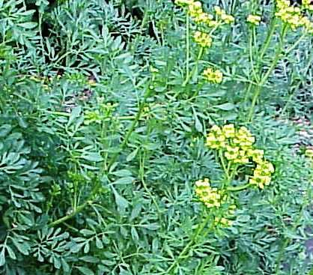
Figura 1: Planta de Ruda
Fuente: Bruneton, 2013
3.8.1.1 Familia
Rutacea
3.8.1.2 Descripción
Planta perenne arbustiva, leñosa en la base, que alcanza hasta un metro de altura, siempre verde, aún en los inviernos más rigurosos. Tallo redondeado, fuerte y erguido, con ramas superiores herbáceas, leñoso en la base y cubierto por una corteza rugosa. En sus ramificaciones distales es liso, verde y herbáceo. Hojas pequeñas, blandas, 2-3 pinadas, los últimos lóbulos abobados cuneiformes, alternas, verdes azuladas o blanquecinas, con pequeños puntos glandulosos. Flores de color amarillo o amarillo verdoso, dispuestas en corimbos situados en los extremos de las ramas, con receptáculo alargado; pétalos 4-5 dispuestos en círculo, cáliz persistente. Fruto cápsula, que a la madurez presenta numerosas semillas de color negro con forma arriñonada. Florece durante la primavera y el verano. Las hojas tienen un fuerte olor, especialmente cuando son restregadas. Su gusto es amargo, caliente y acre. (Bruneton, 2013)
3.8.1.3 Características
Los principales componentes de la planta de Ruda (Ruta graveolens L.) son el glucósido rutina y aceite esencial. Este último se obtiene por destilación de la planta fresca cuando sus flores están en botón. También se encuentran presentes un principio amargo, gomas, resinas, materias tánicas, etc.
El aceite esencial de esta planta contiene principalmente metilheptilcetona y también l-a-pineno, cineol, l-limoneno y cantidades menores de metil-n-nonilcarbinol.
3.8.1.4 Suelo y Clima
Es poco exigente con respecto a suelos, prospera bien en terrenos secos, pedregosos y expuestos al sol. Clima templado o templado frío son los más favorables.
3.8.2 Marco (Franseria artemisioides)

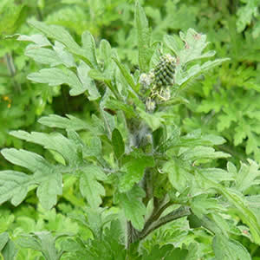

Figura 2: Planta de Marco
Fuente: Bruneton, 2013

3.8.2.1 Familia

Compositae
3.8.2.2 Descripción

Son un género de plantas herbáceas o arbustivas pertenecientes a la familia de las asteráceas, nativas de Norte y Sudamérica, desde donde se han difundido por Europa. Comprende una treintena de especies de plantas anuales o perennes, que crecen en especial en regiones llanas, poco húmedas y arenosas. Varias de las especies de Ambrosia producen grandes cantidades de polen, que por su difusión anemocórica es uno de los principales causantes de fiebre del heno. (Bruneton, 2013)
3.8.2.3 Características

Las especies de Ambrosia son hierbas o arbustos poco altos, aunque en alguna especie alcanzan los 4 m. Tienen tallos erectos e híspidos, que se presentan en matas densas de hasta medio metro de diámetro, con ramificaciones basales. La raíz tiende a ser cónica y profunda, dificultando la erradicación; algunas son rizomáticas. Las hojas son bipinnatífidas, lobuladas, con pecíolos alados, verde grisáceo a plateadas por haz y envés, opuestas en la base y alternas en las ramas altas. (Bruneton, 2013)
3.8.3 Pumin (Bistropogum mollis)

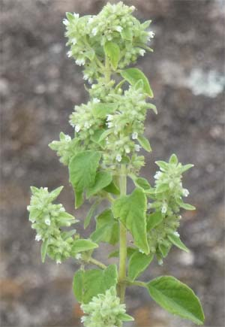

Figura 3: Planta de Pumin
Fuente: Bruneton, 2013

3.8.3.1 Familia

labiatae

3.8.3.2 Descripción
Es una planta nativa del Ecuador. Se adapta bien a cualquier tipo de suelo, se encuentra a lo largo de los caminos o en lugares similares, formando densos matorrales. (White, 1982)

3.8.3.3 Características

Es una planta anual (0.15 – 0.30 metros de altura), el tallo es erguido, cuadrado, ramificado. Las hojas son pequeñas, opuestas, delgadas, ovaladas y un poco dentadas en los bordes. Toda la planta tiene olor a menta, las flores son pequeñas de color blanco y medio translucido. (White 1982)

3.8.3.4 Principios activos
El pumin contiene mentol, por lo cual posee olor a menta y produce una sensación muy fresca en contacto con la boca o la nariz, es un buen analgésico que alivia el dolor e incluso anestésico que disminuye la sensación del dolor, en cantidades elevadas. (White 1982)
CAPÍTULO IV
MARCO METODOLÓGICO

4.1 MATERIALES
4.1.1 Localización de la investigación
El trabajo de investigación se desarrolló en la Universidad Estatal de Bolívar, Facultad de Ciencias Agropecuarias, Recursos Naturales y del Ambiente, Carrera de Ingeniería Agroindustrial, en las instalaciones del Laboratorio de Investigación según la localización que se detalla a continuación:

Tabla 2
Localización de la investigación realizada
UBICACIÓN DEL EXPERIMENTO | LOCALIDAD
Provincia | Bolívar
Cantón | Guaranda
Sector | Laguacoto II
Dirección | Vía Guaranda – San Simón Km 1 ½

4.1.2 Situación geográfica y climática
Tabla 3
Parámetros de la situación geográfica y climática del lugar de la investigación
PARAMETROS | VALOR
Altitud | 2800 msnm
Latitud | 01°34' 15" sur
Temperatura mínima | 8 °C
Temperatura media anual | 13 °C
Temperatura máxima | 18 °C
Fuente: Estación Meteorológica, Universidad Estatal de Bolívar. Laguacoto II (2019)
4.1.3 Zona de vida
La ubicación del lugar donde se desarrolló la investigación corresponde a la zona de vida: Bosque Húmedo Montano Bajo (BHMB), según la clasificación propuesta por el botánico climatólogo Leslie Holdridge.

4.1.4 Material experimental
- Marco (Franseria artemisioides), Ruda (Ruta graveolens) y Pumin (Bistropogum mollis)

4.1.5 Materiales
- Vasos de precipitación de 600 ml – 50 ml
- Balones 1000ml
- Matraces de 50 – 100 ml
- Probetas
- Pipetas graduadas 1ml - 5ml
- Pipetas electrónicas
- Puntas de 1 ml
- Desecador
- Crisoles
- Cuchillos
- Papel aluminio

4.1.6 Equipos
- Estufa Memmert
- Molino de cuchillas retsch cyclone mil- twister
- Sistema de fluido supercrítico hélix 7409
- Rotavapor p- selecta
- Condensador
- Decantador
- Balanza analítica citizen
- Soxhleth glassco
- Mufla
- Manta calentadora capa
- Clevenger tefic
- Baño María
- Balanza gramera Elicrom

4.1.7 Materiales de oficina
- Computadora
- Memory stick
- Impresora
- Papel bond tamaño A4
- Lápices y esferográficos

4.1.8 Reactivos
- Hidróxido de sodio 0.1 N
- Fenolftaleína al 2% en alcohol
- Hexano
- Etanol
- Fluido supercrítico (CO₂)

4.2 MÉTODOS
4.2.1 Factores en estudio
En base a las características de la investigación propuesta se planteó desarrollar los siguientes factores de estudio con sus correspondientes niveles, los mismos que se detallan en la tabla a continuación:
Tabla 4
Factores en estudio a desarrollar en la investigación
FACTORES | CÓDIGO | NIVELES/COMBINACIÓN
Material vegetal | A | a₁ = Marco  a₂ = Ruda  a₃ = Pumin
Método de extracción | B | b₁ = Extracción por fluido supercrítico  b₂ = Extracción por Soxhlet

4.2.2 Tratamientos
Los tratamientos que se desprenden de los factores de estudio y que utilizaron como referencia para la realización de la investigación, se presentan en la tabla a continuación:

Tabla 5
Tratamientos propuestos para la investigación
TRATAMIENTO | CÓDIGO | COMBINACIÓN
1 | a₁ b₁ | Marco + Extracción por fluido supercrítico
2 | a₁ b₂ | Marco + Extracción por Soxhlet
3 | a₂ b₁ | Ruda + Extracción por fluido supercrítico
4 | a₂ b₂ | Ruda + Extracción por Soxhlet
5 | a₃ b₁ | Pumin + Extracción por fluido supercrítico
6 | a₃ b₂ | Pumin + Extracción por Soxhlet

4.2.3 Tipo de diseño experimental
En base a la necesidad de establecer el efecto combinado de los diferentes factores y niveles de estudio que se propusieron en la investigación, se planteó desarrollar un diseño completamente aleatorizado (DCA) en arreglo factorial 3 x 2 con 4 repeticiones, el modelo matemático es:
Y_{ijk} = µ + A_{i} +B_{j} + (AB)_{ij} + ε_{ij}

Donde:
Y_{ijk} = Diseño completamente aleatorizado
μ = Efecto global
A_{i} = efecto del i ésimo nivel del factor A; i = 1, ..., a
B_{j} = efecto del j ésimo nivel del factor B; j = 1, ..., b
(AB)_{ij}= efecto de la interacción entre los factores A, B
ε_{iik} = Residuo o error experimental
De este modelo propuesto se desprendieron las siguientes características:
- Unidad experimental = 10 gramos
- Factores en estudio = 2
- Tratamientos = 6
- Repeticiones = 4
- Unidades experimentales = 24

Además, las características con las que se desarrolló el diseño experimental en base al modelo matemático propuesto fueron las siguientes:

Tabla 6
Grados de libertad del diseño experimental propuesto
FUENTE DE VARIACIÓN | GRADOS DE LIBERTAD
Total | 23
Factores estudio | 1
Tratamientos | 5
Error | 17

Además, en la investigación se desarrolló:
- El análisis de varianza ADEVA para establecer el mejor tratamiento
- Prueba de rangos múltiples para la comparación de los promedios de los tratamientos
- Gráfico de interacción para determinar la relación existente entre los factores de estudio y la respuesta experimental

4.2.4 Procedimiento
Para el desarrollo de la investigación se realizaron los siguientes procedimientos

4.2.4.1 Determinación de Cenizas
La determinación se la realizó según lo establecido en la norma INEN 520
1.- Calentamos el crisol de porcelana vacío en la mufla ajustada a 550 °C ± 15°C, durante 30 minutos
2.- Enfriamos en el desecador por 40min y luego pesamos los crisoles vacíos
3.- En el crisol vacío pesamos 3g de muestra con aproximación al 0.1 mg
4.- Introducimos el crisol en la mufla a 550°C ± 15°C hasta obtener cenizas de un color gris claro. No deben fundirse las cenizas
5.- Sacamos los crisoles de la mufla con la muestra, dejamos enfriar durante 40 minutos en el desecador y pesamos tan pronto haya alcanzado la temperatura ambiente
6.- El contenido de cenizas se calculó mediante la siguiente ecuación
$$C= \frac{ 100(m_{3}-m_{1)} }{(100-H)(m_{2}-m_{1} )}$$
En donde:

C= contenido de cenizas en harinas de origen vegetal, en porcentaje de masa.

m₁= masa del crisol vacío, en g.

m₂= masa del crisol con la muestra, en g.

m₃= masa del crisol con las cenizas, en g.

H = porcentaje de humedad en la muestra

4.2.4.2 Determinación de Volátiles
Se desarrolló según lo establecido en la norma española UNE- EN 15148
1.- Calentamos los crisoles más la tapa en la mufla a 900 ± 10°C durante 7 minutos.
2.- Se dejó enfriar hasta que llegue a una temperatura ambiente.
3.- Se pesó el crisol vacío con la tapa, enceramos y colocamos 1g de muestra.
4.- Pesamos el crisol más la muestra y la tapa.
5.- Colocamos en la mufla los crisoles con la tapa invertida a 900 ± 10°C durante 7 minutos.
6.- Colocamos en el desecador para su enfriamiento hasta que llegó a una temperatura ambiente y pesamos.
7.- El contenido de volátiles se calculó mediante la siguiente ecuación:

$$V_{d}=\left[\frac{100(m_{2}-m_{3})}{m_{2}-m_{1}}-M_{ad}\right]x \left[\frac{100}{100-M_{ad}}\right]$$

4.2.4.3 Determinación de humedad
Se desarrolló según lo establecido en la norma técnica ecuatoriana INEN 518.
1.- Se calentó las capsulas durante 30 minutos en la estufa a 130 ± 3°C, se enfrió por 40 minutos en un desecador hasta llegar a una temperatura ambiente y luego se pesó la capsula fría.
2.- Pesamos, con aproximación al 0,1 mg, 2 g de muestra preparada en la capsula vacía, se distribuyó uniformemente en su fondo.
3.- Colocamos las capsulas con la muestra respectiva en la estufa a 130 ± 3°C por una hora.
4.- Finalmente se enfrió las capsulas con la muestra hasta llegar a una temperatura ambiente y se procedió a pesarla.
Se calculó el contenido de humedad a partir de la pérdida de peso de la muestra inicial, utilizando la siguiente ecuación:

$$Pc= \frac{ m_{2}-m_{3} }{m_{2}-m_{1}} x100$$
Donde:

Pc= pérdida por calentamiento, en porcentaje de masa

m₁= masa de pesa filtro vacío con tapa, en g.

m₂= masa de pesa filtro y tapa, con la muestra sin secar, en g.

m₃= masa de pesa filtro y tapa, con la muestra seca, en g

4.3 Tipos de análisis
4.3.1 Mediciones experimentales en el aceite esencial

- Índice de refracción

Para esta medición se utilizó el espectrofotómetro de Abbe para medir el nivel de traspaso de luz desde un punto a otro del aceite esencial, se determinó a una medida de 520 nano metros, para esto se colocó la muestra en los prismas limpios y secos y se esperó a que se estabilice la temperatura y se efectuó la lectura por observación directa en el equipo.
- Gravedad específica
Se procedió a determinar la gravedad específica del aceite esencial obtenido, identificando que la gravedad específica y la densidad no son las mismas propiedades, pues la gravedad específica compara la densidad de cualquier líquido en este caso del aceite esencial con la densidad de un volumen igual de agua, para este cálculo se utilizó la fórmula:

$$GE= \frac{ densidad del aceite esencial pesado a 20 °C }{densidad del agua a 20 °C}$$

- Densidad relativa 25/25°C.

La densidad relativa se lo realizó una vez extraído el aceite esencial a partir de los tres materiales vegetales utilizados y así obtener el parámetro de calidad basándose en los resultados que se obtuvieron en la fase de campo y posterior comparación con la norma mexicana. (NMX-F-075-1987)

- Rendimiento
El rendimiento tuvo la finalidad de cuantificar el volumen final de aceite esencial obtenido mediante los dos métodos, el mismo que contribuyó determinar la eficiencia de los diferentes tratamientos planteados. Este cálculo se desarrolló mediante la aplicación de una ecuación matemática y se expresó como porcentaje de aceite extraído, según se detalla a continuación;
$$\% RA= \frac{ PA }{PS} x 100$$
Donde:
% RA: Porcentaje de rendimiento de aceite extraído
PA: peso del aceite extraído (g);
PS: peso total del material vegetal utilizado para cada extracción (g).

4.4 MANEJO DEL EXPERIMENTO (EXTRACCIÓN POR FLUÍDO SURCRÍTICO)
- Recepción
Se recolectó los materiales vegetales (Marco, Ruda y Pumin) de las diferentes localidades del cantón Guaranda, los mismos que fueron almacenados en recipientes oscuros para evitar cualquier tipo de alteración fisicoquímica.

- Clasificación
El material vegetal recibido fue clasificado en materia prima sana, sin podredumbre y otros defectos que pueda tener, esto se lo realizó mediante una inspección visual.
- Pesado
Se pesó 15kg para pumin del material vegetal (marco, ruda y pumin) en las diferentes muestras recibidas, para esto se utilizó una balanza gramera.

- Lavado
Se utilizó agua potable para una primera eliminación de impurezas, y posteriormente se utilizó agua clorada a razón 10 ppm para eliminar cualquier tipo de microrganismos presentes que puedan contaminar el producto.

- Secado
Se secó el material vegetal en un secador de bandejas a una temperatura de 60 °C por 8 horas aproximadamente.

- Molido
La materia vegetal seca se llevó a un molino de cuchillas para reducir al máximo el material vegetal

- Extracción
El aceite del material vegetal investigado se obtuvo mediante la aplicación de la tecnología de extracción con fluidos supercríticos bajo condiciones de presión y temperatura. Para lograrlo, se utilizó un equipo de fluido supercrítico hélix. El proceso extractivo se llevó a cabo utilizando una carga de 19 g de material vegetal tratado a una presión de 100 bares y 35 °C de temperatura, manteniendo un flujo constante por un tiempo de tres horas.

- Envasado
El aceite esencial obtenido mediante el tratamiento con fluido supercrítico se envasó en recipientes o envases de vidrio color obscuro, lo cual evitó la oxidación del producto.

- Almacenado

El producto final envasado fue almacenado a temperaturas menores a 30 °C y superiores a 7°C, utilizando estas condiciones de temperatura no se tuvo problema alguno de alteraciones tanto física como química del producto final.

- Diagrama de flujo de la extracción por fluido supercrítico

Marco, ruda, pumin
RECEPCIÓN

CLASIFICACIÓN

PESADO

Agua potable
LAVADO

SECADO
40°C

MOLIDO

Aceite esencial
EXTRACCIÓN
100-200 bares
35-40 °C
ENVASADO

ALMACENADO

Investigación de campo (2018)
4.5 MANEJO DEL EXPERIMENTO (EXTRACCIÓN POR MÉTODO SOXHLET)
- Recepción
Se recolectaron los materiales vegetales (Marco, Ruda y Pumin) de las diferentes localidades del cantón Guaranda, los mismos que fueron almacenados en recipientes oscuros para evitar cualquier tipo de alteración físico química.

- Clasificación
El material vegetal recibido fue clasificado en materia prima sana, sin podredumbre y otros defectos que pueda tener, esto se lo realizó mediante inspección visual.
- Pesado
Se utilizó 10 gramos del material vegetal (marco, ruda y pumin) en las diferentes muestras recibidas, para esto se utilizó una balanza gramera.

- Lavado
Se utilizó agua potable para una primera eliminación de impurezas, y posteriormente se utilizó agua clorada a razón 10 ppm para eliminar cualquier tipo de microrganismos presentes que puedan contaminar el producto.

- Secado
El material vegetal fue secado en una estufa Memmert a 40°C por aproximadamente 48 horas.

- Extracción
El material vegetal (Marco, Ruda y Pumin), fue llevado a un equipo de Soxhlet con capacidad para 1000 ml (balón de destilación). Se pesaron 10 g de material vegetal, secado y molido, y fue introducido en el balón de extracción, el cual contenía 500 ml de solvente (etanol) a 75°C.

- Calentamiento
La mezcla fue lleva a ebullición por el lapso de 5 horas aproximadamente, manteniendo un flujo constante de calor y de refrigerante en el interior del equipo.

- Separación
El aceite se separó del solvente utilizando un equipo rotavapor.

- Envasado
El aceite esencial obtenido mediante Soxhlet se envasó en recipientes o en envases de vidrio color obscuro, lo cual evitó la contaminación del producto.

- Almacenado

El producto final envasado fue almacenado a temperaturas menores a 30°C y superiores a 7°C, utilizando estas condiciones de temperatura no se tuvo problema alguno de alteraciones tanto físicas como químicas.

- Diagrama de flujo de la extracción por el método soxhlet

Marco, ruda, pumin
RECEPCIÓN

CLASIFICACIÓN

PESADO

Agua potable
LAVADO

SECADO
40°C

Etanol 500ml
EXTRACCIÓN

CALENTAMIENTO
75°C

Aceite esencial
SEPARACION

ENVASADO

ALMACENADO

Investigación de campo (2018)

4.6. METODOLOGÍA PARA EL ANÁLISIS COSTO – BENEFICIO
- Definición de costos de materiales directos e indirectos
En este grupo se incluyó el costo de la materia prima que se utilizó para la extracción de los aceites esenciales, así mismo se incluyó el costo de los materiales indirectos, en este caso se contemplaron los envases, etiquetas y otros de las mismas características.
- Costos de operación
Se incluyeron los costos que generaron el proceso de producción y extracción de los aceites esenciales, es decir, compra de reactivos e insumos de laboratorio, materiales de laboratorio y equipos de ser el caso.
- Costo de mano de obra
Se contempló el recurso humano empleado para la producción de los aceites esenciales, se consideró un costo por hora, considerando para ello el salario básico unificado del trabajador ecuatoriano. A estos costos se le conoce como costos directos.
- Ingreso Bruto
Para establecer el precio de venta al público se procedió a considerar los costos de producción detallados anteriormente, al cual se le incrementó un margen de 20% de ganancia, de ahí se obtuvo el costo de cada unidad producida.
- Cálculo del costo beneficio
Para calcular el costo beneficio que involucró obtener el producto final para extraer al mercado, se procedió a considerar el mejor tratamiento, considerando la siguiente fórmula:
Costo beneficio= IB / (CD + CI)
Donde: IB= ingresos brutos, CD= costo directos y CI= costos indirectos.

CAPÍTULO V
RESULTADOS Y DISCUSIÓN
5.1 Análisis de la materia prima
5.1.1 Determinación de volátiles (hojas)
Los componentes volátiles se encuentran formando parte de los aceites esenciales, constituyen aproximadamente el 1% de los de los metabolitos secundarios que se encuentra formando parte de las plantas, y estos a su vez están representados principalmente por terpenoides, fenilpropanoides / bencenoides, también de derivados de ácidos grasos y aminoácidos, de esta forma se establece que los aceites esenciales pueden clasificarse en dos grupos: terpenoides y no terpenoides. (Pino, 2015)
El análisis elemental de la materia dio una visión clara de cuáles fueron las características nutricionales de la planta que conllevan a establecer las cualidades de la misma, dependiendo del origen de la materia prima se puede establecer la calidad del aceite esencial extraído, los resultados obtenidos se presentan a continuación:
Tabla 7
Análisis elemental de la Ruda
RUDA
Muestra | Réplicas | N [%] | C [%] | H [%] | S [%]
Ruda  (hojas secas) | R1 | 1,81 | 40,97 | 4,158 | 0,242
 | R2 | 1,82 | 40,98 | 4,014 | 0,236
 | R3 | 1,85 | 40,99 | 4,096 | 0,248
 | R4 | 1,77 | 40,46 | 4,065 | 0,197
 | Promedio | 1,81 | 40,85 | 4,08 | 0,23
 | Desviación | 0,03 | 0,26 | 0,06 | 0,02
Fuente: Datos experimentales, 2018

En la tabla se desataca el contenido de nitrógeno (N), hidrógeno (H) y azufre (S), que según establece Harding (2019) menciona que “el contenido de estos elementos en la planta o parte de la misma (hojas) puede alcanzar un contenido que oscila entre 0,5 y 6% del peso seco”, por lo tanto, estos componentes se encuentran dentro de los parámetros normales, según lo detallan sus promedios. Además, Fisher (2012) señala que “la cantidad de carbono almacenado para biomasa aérea se asume generalmente el valor de la fracción de carbono en materia seca de un 50 %”, por lo tanto, el contenido de carbono está dentro de los parámetros normales.
Tabla 8
Análisis elemental del Pumin
PUMIN
Muestra | Réplicas | N [%] | C [%] | H [%] | S [%]
Pumin  (hojas secas) | R1 | 2,05 | 43,91 | 4,153 | 0,032
 | R2 | 1,90 | 40,35 | 3,639 | 0,043
 | R3 | 2,10 | 44,76 | 4,169 | 0,050
 | R4 | 2,06 | 44,2 | 4,187 | 0,063
 | Promedio | 2,028 | 43,305 | 4,037 | 0,047
 | Desviación | 0,090 | 2,00 | 0,270 | 0,010
Fuente: Datos experimentales, 2018

Los valores obtenidos de los diferentes componentes evaluados a las hojas de Pumin, se encuentran dentro de los parámetros normales, destacándose el contenido de carbono con 43,305% y el contenido de nitrógeno con 2,028% en relación a la Ruda. Los valores obtenidos de la evaluación al Marco se detallan en la tabla a continuación:
Tabla 9
Análisis elemental del Marco
MARCO
Muestra | Réplicas | N [%] | C [%] | H [%] | S [%]
Marco  (hojas secas) | R1 | 4,92 | 42,71 | 4,311 | 0,22
 | R2 | 4,89 | 42,49 | 4,335 | 0,23
 | R3 | 4,89 | 42,52 | 4,313 | 0,232
 | R4 | 4,84 | 42,48 | 4,303 | 0,219
 | Promedio | 4,89 | 42,55 | 4,32 | 0,23
 | Desviación | 0,033 | 0,108 | 0,014 | 0,01
Fuente: Datos experimentales, 2018
De los resultados obtenidos para el material vegetal marco, se establece que se encuentra dentro de los parámetros normales, destacándose en contenido de nitrógeno (N) con 4,89% y el hidrógeno con 4,32% en comparación con la ruda y el marco.
Los análisis de laboratorio realizados a la materia prima muestran que reúnen las características necesarias para que la extracción de aceite esencial pues estos parámetros pueden llegar a ser un factor determinante en cuanto a la calidad y composición del producto final.
5.1.2 Determinación de humedad (%)
Se determinó la humedad (%) de la materia prima debidamente recolectada (hojas) de los tres materiales vegetales investigados y analizados en laboratorio. Según menciona Moreno (2010), cuando la humedad de la hoja aumenta el rendimiento disminuye, pues el rendimiento es un factor que se ve afectado significativamente por el proceso de secado debido a su volatilidad. Para establecer esta relación de humedad y rendimiento se procedió a secar las hojas utilizadas por el método de la estufa para luego determinar su humedad, los resultados obtenidos se presentan en la tabla a continuación:

Tabla 10
Humedad (%) de la materia prima utilizada
Muestra | Réplicas | Humedad (%) | Promedio | Desviación
Marco  (hojas secas) | R1 | 5,72 | 5,75 | 0,03
 | R2 | 5,77
 | R3 | 5,74
 | R4 | 5,78
Ruda  (hojas secas) | R1 | 7,82 | 7,75 | 0,11
 | R2 | 7,84
 | R3 | 7,72
 | R4 | 7,61
Pumin  (hojas secas) | R1 | 6,75 | 6,86 | 0,13
 | R2 | 6,98
 | R3 | 6,74
 | R4 | 6,97
Fuente: Datos experimentales, 2018
Los datos muestran diferencias en los tres materiales utilizados, obteniendo un mayor valor las hojas de Marco, seguido por las hojas de Pumin y Ruda respectivamente. Esto valores contribuyen a establecer la relación entre la humedad y el rendimiento.
5.1.3 Determinación de cenizas (%)
El contenido de cenizas fue determinado por el método de la mufla, consistió en someter el material vegetal a calcinación a altas temperaturas (500 °C aproximadamente), por ende, las cenizas representaron el residuo inorgánico que queda como producto tras la eliminación total de los componentes orgánicos. Es importante su determinación pues esta contiene algunos elementos inorgánicos los cuales son de interés para elevar las cualidades del aceite esencial como el calcio y hierro. Los datos obtenidos se presentan en la tabla a continuación:
Tabla 11
Contenido de ceniza de la materia utilizada
Muestra | Réplicas | Ceniza (%) | Promedio | Desviación
Marco  (hojas secas) | R1 | 0,70 | 0,48 | 0,143
 | R2 | 0,41
 | R3 | 0,41
 | R4 | 0,41
Ruda  (hojas secas) | R1 | 0,12 | 0,12 | 0,001
 | R2 | 0,12
 | R3 | 0,12
 | R4 | 0,12
Pumin  (hojas secas) | R1 | 0,11 | 0,11 | 0,001
 | R2 | 0,11
 | R3 | 0,11
 | R4 | 0,11
Fuente: Datos experimentales, 2018

Se identificó marcadas diferencias en los tres materiales vegetales analizados, se determina que el Marco presenta el mayor contenido con 0,48% lo que demuestra que su contenido de componentes inorgánicos es más alto a diferencia de la Ruda y Pumin, en este mismo sentido los dos materiales vegetales tienen características iguales.
5.2 Análisis del producto terminado (aceite esencial)
Los aceites esenciales pueden ser obtenidos de diferentes materiales vegetales, así como de las diferentes partes de la planta como por ejemplo de las raíces, hojas, flores, frutos, cortezas, entre otros. Además, los aceites esenciales pueden ser obtenidos a partir de procesos destilativos o mecánicos; en la investigación se planteó aplicar dos métodos de extracción: por el método soxhlet y la extracción mediante fluidos supercríticos.

Estos procesos pueden llegar a ocasionar algunos problemas en la calidad de aceite obtenido, tal es el caso de degradación térmica pues puede perder alguna de sus cualidades como el olor y sabor; así como hidrolisis y solubilización en los medios de extracción. Por ello es muy importante que se desarrollen diversos análisis de laboratorio con la finalidad de establecer la calidad de los aceites, estos análisis realizados al aceite extraído tanto por el método soxhlet como por fluidos super críticos se detallan a continuación:
5.2.1 Determinación del índice de refracción en el aceite esencial obtenido
El índice de refracción se entiende como el cambio de dirección que experimenta un haz de luz para pasar de un punto a otro en un líquido o sólido, en los aceites esenciales en un factor que ayuda a establecer la calidad química del mismo pues se convierte en un indicador de pureza ya que a través de él se pueden identificar adulteraciones y envejecimiento pues valores alejados a sus límites pueden ser evidencia de alguna modificación o alteración durante su extracción.

Pino (2015), establece que los aceites esenciales obtenidos de las diferentes partes de la planta deben cumplir entre otras las siguientes características de calidad, en este caso el índice de refracción con valores que van desde 0,8 hasta 2,0 en unidades adimensionales. Los datos obtenidos del trabajo de laboratorio se presentan en la tabla a continuación:
Tabla 12
Determinación de índice de refracción (%) con sus respectivas replicas
TRATAMIENTO | CÓDIGO | R1 | R2 | R3 | R4
T1 | a₁ b₁ | 1,50 | 1,50 | 1,50 | 1,50
T2 | a₁ b₂ | 1,44 | 1,44 | 1,44 | 1,44
T3 | a₂ b₁ | 1,50 | 1,50 | 1,50 | 1,50
T4 | a₂ b₂ | 1,44 | 1,44 | 1,44 | 1,44
T5 | a₃ b₁ | 1,50 | 1,50 | 1,50 | 1,50
T6 | a₃ b₂ | 1,43 | 1,43 | 1,43 | 1,43
Fuente: Datos experimentales, 2018

Para establecer diferencias entre tratamientos sea aplicó el análisis de varianza (ANOVA), según se detalla a continuación:

Tabla 13
Análisis de varianza para el índice de refracción
Fuente | Suma de Cuadrados | Gl | Cuadrados Medios | Razón-F | Valor-P
A: Material vegetal | 0,0001220 | 2 | 0,0000610 | 2,13 | 0,0000
B: Método de extracción | 0,0212594 | 1 | 0,0212594 | 1,92 | 0,0000
Interacción AB | 0,0001220 | 2 | 0,0000610 | 2,13 | 0,0000
RESIDUOS | 0,0000211 | 18 | 0,0000012
TOTAL | 0,0215245 | 23
Fuente: Datos experimentales, 2018
El análisis de varianza muestra la variación que existe en relación a la respuesta experimental índice de refracción debido al efecto del factor A: material vegetal y el factor B: métodos de extracción. Debido a que los tres valores p son menores que 0,05; se establece que estos factores tienen un efecto estadístico significativo sobre el índice de refracción con un 95% de nivel de confianza.
Al tener valores que presentan significancia estadística se procedió a realizar la prueba de rangos múltiples, según se detalla en la siguiente tabla:
Tabla 14
Prueba de rangos para el índice de refracción en el material vegetal
Material vegetal | Media LS | Grupos Heterogéneos
Marco | 1,47 | X
Ruda | 1,47 | X
Pumin | 1,46 | X
(Análisis estadístico, 2019)

En esta tabla se aplicó un procedimiento de comparación múltiple para determinar cuáles medias son significativamente diferentes de otras. Se identificaron 3 grupos heterogéneos según la alineación de las X's, lo que confirma la existencia de diferencias estadísticamente significativas entre los tres tipos de material vegetal. El aceite esencial obtenido de los 3 materiales vegetales cumple con este parámetro según lo expuesto por Pino (2015), En este caso el aceite esencial obtenido del material vegetal Marco cumple de mejor manera con este parámetro, lo que indica que mientras el valor del índice de refracción se acerca a su límite superior presenta mejores características de la planta de la cual proviene.
Tabla 15
Prueba de rangos para el índice de refracción en el método de extracción
Método de extracción | Media LS | Grupos Heterogéneos
Fluidos supercríticos | 1,50 | X
Soxhlet | 1,44 | X
Fuente: Datos experimentales, 2018

Se identificaron 2 grupos heterogéneos según la alineación de las X's, lo que confirma la existencia de diferencias estadísticamente significativas entre los dos métodos de extracción empleados. El método de extracción por fluidos supercríticos presentó el mayor valor de índice de refracción en el aceite esencial obtenido con 1,50 que según lo establecido por Pino (2015), los valores óptimos para los aceites obtenidos de partes de plantas son de 0,8 a 2,0 % pues mientras más se acerca al límite superior mantiene las características de la materia prima de la que proviene, entendiendo que la utilización de calor en el método soxhlet incidió en el resultado de este factor.

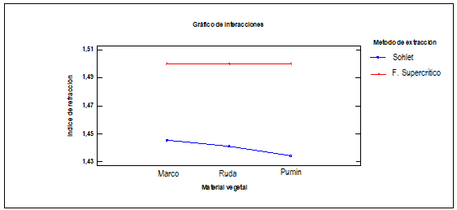
Figura 1: Interacción de factores para el índice de refracción.
El grafico de interacción muestra la relación existente entre los factores de estudio y la respuesta experimental índice de refracción, muestra las medias de los diferentes niveles de los 2 factores en el eje X y las líneas de niveles de cada uno de los dos factores; al tener las dos líneas paralelas entre sí, se determinó que no hay interacción entre los niveles de los dos factores de estudio, se destaca que el método de extracción soxhlet (línea azul) en los 3 materiales vegetales obtiene los valores de índice de refracción más bajos y de estos tres materiales el Pumin tuvo el menor valor con una pequeña diferencia entre los valores del Marco y la Ruda respectivamente.
5.2.2 Determinación de la gravedad específica en el aceite esencial obtenido
La gravedad especifica estableció la densidad del aceite esencial comparado con la densidad de un volumen igual de agua a una determinada temperatura de referencia, por lo general a 20 °C, los valores obtenidos de esta medición son adimensionales. Según lo establecido por Pino (2015), la gravedad específica para un aceite esencial obtenido de plantas o partes de ella oscila entre 0,910 a 0,920. Los datos obtenidos de esta respuesta experimental se reportan en la tabla a continuación:
Tabla 16
Determinación de gravedad específica con sus respectivas replicas
TRATAMIENTO | CÓDIGO | R1 | R2 | R3 | R4
T1 | a₁ b₁ | 0,82 | 0,81 | 0,85 | 0,82
T2 | a₁ b₂ | 0,68 | 0,73 | 0,69 | 0,69
T3 | a₂ b₁ | 0,78 | 0,78 | 0,78 | 0,81
T4 | a₂ b₂ | 0,69 | 0,69 | 0,70 | 0,75
T5 | a₃ b₁ | 0,74 | 0,85 | 0,83 | 0,91
T6 | a₃ b₂ | 0,74 | 0,85 | 0,83 | 0,91
Fuente: Datos experimentales, 2018

Para establecer diferencias entre tratamientos sea aplicó el análisis de varianza (ANOVA), según se detalla a continuación:

Tabla 17
Análisis de varianza para la gravedad específica
Fuente | Suma de Cuadrados | Gl | Cuadrado Medio | Razón-F | Valor-P
A: Material vegetal | 0,03587 | 2 | 0,0179367 | 2,33 | 0,0017
B: Método de extracción | 0,03107 | 1 | 0,0310752 | 1,16 | 0,0008
Interacción AB | 0,01833 | 2 | 0,0091653 | 1,77 | 0,0218
RESIDUOS | 0,03461 | 18 | 0,0019228
TOTAL | 0,11989 | 23
Fuente: Datos experimentales, 2018
El análisis de varianza muestra la variación que existe en relación a la respuesta experimental gravedad específica debido al efecto del factor A: material vegetal y el factor B: métodos de extracción. Debido a que los tres valores p obtenidos son menores que 0,05 se estableció que tienen un efecto estadístico significativo sobre la gravedad específica con un 95% de nivel de confianza.
Al obtener valores que presentan significancia estadística significativa se realizó la prueba de rangos múltiples para determinar la diferencia de las medias de los tratamientos según se detalla a continuación:
Tabla 18
Prueba de rangos para la gravedad específica en el material vegetal
Material vegetal | Media LS | Grupos Heterogéneos
Pumin | 0,83 | X
Marco | 0,76 | X
Ruda | 0,75 | X
Fuente: Datos experimentales, 2018

Se aplicó un procedimiento de comparación múltiple para determinar que medias son significativamente diferentes de otras. Se identificó 2 grupos heterogéneos según la alineación de las X's, lo que confirma la existencia de diferencias estadísticamente significativas entre los tres tipos de materiales vegetales utilizados. No existen diferencias estadísticamente significativas entre el Pumin y Marco pues comparten la misma columna. El Pumin presenta el mayor valor de gravedad específica con 0,838475 y según lo establecido por Pino (2015), la gravedad específica para un aceite esencial oscila entre 0,910 – 0,920, esto evidenció que ninguno de los aceites esenciales obtenidos a partir de los 3 materiales vegetales cumple con los estándares de calidad para este factor.
Tabla 19
Prueba de rangos para gravedad específica en el método de extracción
Método de extracción | Media LS | Grupos Heterogéneos
Fluidos supercríticos | 0,82 | X
Soxhlet | 0,74 | X
Fuente: Datos experimentales, 2018

Se identificó 2 grupos heterogéneos según la alineación de las X's, lo que confirma la existencia de diferencias estadísticamente significativas entre los dos métodos de extracción empleados. El método de extracción por fluidos supercríticos presentó el mayor valor de gravedad especifica en el aceite esencial con 0.820108, que según lo señala Pino (2015), la gravedad específica para un aceite esencial oscila entre 0,910 – 0,920, lo cual pone en evidencia que ninguno de los aceites esenciales obtenidos por medio de los dos métodos de extracción cumple con los estándares de calidad para esta respuesta experimental.

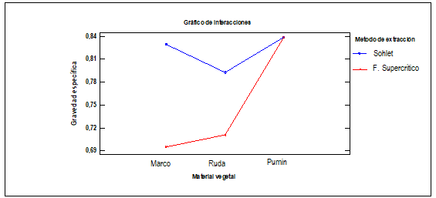
Figura 2: Interacción de factores para la gravedad específica

El grafico de interacción muestra la relación que existe entre los dos factores de estudio y la respuesta experimental gravedad específica, en este gráfico se presentan los valores medios de los diferentes niveles de los 2 factores representados en el eje X y las líneas de niveles de cada factor. Se determinó que los mejores resultados de gravedad específica en el aceite esencial se obtuvieron empleando el método de extracción soxhlet principalmente en el Marco y Ruda, pero en el Pumin la utilización de los dos métodos de extracción ayudó a obtener el valor más alto de gravedad específica, concluyendo que prácticamente no existen diferencias entre la utilización del método soxhlet o de extracción por fluidos supercríticos en las hojas de Pumin.
5.2.3 Determinación de la densidad en el aceite esencial obtenido
La densidad es una propiedad física del aceite esencial y ésta depende de sus diferentes características internas, así mismo está determinada por la relación entre la masa y volumen del fluido (aceite esencial), los datos obtenidos se presentan en la tabla a continuación:
Tabla 20
Determinación de la densidad (g/cm³) con sus respectivas replicas
TRATAMIENTO | CÓDIGO | R1 | R2 | R3 | R4
T1 | a₁ b₁ | 0,88 | 0,89 | 0,88 | 0,89
T2 | a₁ b₂ | 0,88 | 0,89 | 0,88 | 0,88
T3 | a₂ b₁ | 0,94 | 0,95 | 0,94 | 0,95
T4 | a₂ b₂ | 0,73 | 0,76 | 0,76 | 0,75
T5 | a₃ b₁ | 0,95 | 0,97 | 0,94 | 0,96
T6 | a₃ b₂ | 0,92 | 0,89 | 0,91 | 0,92
Fuente: Datos experimentales, 2018

Para establecer diferencias entre tratamientos se aplicó el análisis de varianza (ANOVA), según se detalla a continuación:

Tabla 21
Análisis de varianza para la densidad del aceite esencial
Fuente | Suma de Cuadrados | Gl | Cuadrado Medio | Razón-F | Valor-P
A: Material vegetal | 0,029108 | 2 | 0,0145542 | 2,65 | 0,0000
B: Método de extracción | 0,039204 | 1 | 0,0392042 | 1,30 | 0,0000
Interacción AB | 0,040908 | 2 | 0,0204542 | 2,42 | 0,0000
RESIDUOS | 0,001975 | 18 | 0,0001097
TOTAL | 0,111196 | 23
Fuente: Datos experimentales, 2018

La tabla ANOVA muestra la variación que existe en relación a la respuesta experimental densidad debido al efecto del factor A: material vegetal y el efecto del factor B: método de extracción. Debido a que los tres valores p obtenidos son menores que 0,05; se determinó que estos factores tienen un efecto estadístico significativo sobre la densidad con un 95% de nivel de confianza.

Al tener valores que presentan significancia estadística se procedió a realizar la prueba de rangos múltiples para determinar la diferencia de las medias de los tratamientos, según se detalla en la tabla a continuación:

Tabla 22
Prueba de rangos para la densidad en el material vegetal
Material vegetal | Media LS | Grupos Heterogéneos
Ruda | 0,84 | X
Pumin | 0,88 | X
Marco | 0,93 | X
Fuente: Datos experimentales, 2018

Se aplicó el procedimiento de comparación múltiple para determinar que medias son significativamente diferentes de las otras. Se identificaron 3 grupos heterogéneos según la alineación de las X's, lo que confirma la existencia de diferencias estadísticamente significativas entre los tres tipos de material vegetal utilizado. La Ruda destaca pues presenta el menor valor de densidad con 0,8475 g/cm³ que según lo señalado por Pino (2015), la densidad de un aceite esencial debe ser menor que la densidad del agua (1 g/cm³), por ende, al alejarse de este valor su densidad mejora. En este caso el aceite esencial obtenido de los tres materiales vegetales cumple con los estándares de calidad para la densidad, pues la variación de densidad identificada puede atribuirse a la especie, condiciones climáticas, crecimiento y otras características propias de la planta.

Tabla 23
Prueba de rangos para la densidad en el método de extracción
Método de extracción | Media LS | Grupos Heterogéneos
Soxhlet | 0,84 | X
Fluidos supercríticos | 0,92 | X
Fuente: Datos experimentales, 2018

Se identificaron 2 grupos heterogéneos según la alineación de las X's, lo que confirma la existencia de diferencias estadísticamente significativas entre los dos métodos de extracción. El método soxhlet presenta el menor valor de densidad en el aceite esencial con 0,84750 g/cm³ que según lo señala Pino (2015), la densidad de un aceite esencial debe ser menor que la densidad del agua (1 g/cm³), por ende, al alejarse de este valor su densidad mejora. En este caso el aceite esencial obtenido a partir de los dos métodos de extracción cumple con los estándares de calidad para la densidad, pues la variación de densidad identificada puede atribuirse a la especie, condiciones climáticas, crecimiento y otras características propias de la planta.

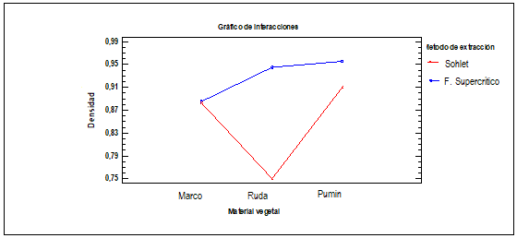
Figura 3: Interacción de factores para la densidad
El gráfico de interacción muestra la relación entre los factores de estudio y la respuesta experimental densidad, este gráfico presenta las medias de los diferentes niveles de los 2 factores representados en el eje x y las líneas de niveles de cada factor. El mejor resultado de densidad se obtiene con el método de extracción soxhlet para la Ruda y con una pequeña diferencia con el método de extracción por fluidos supercríticos para el caso del Pumin. Para el caso de la Ruda las diferencias son muy grandes con los dos métodos de extracción y para el caso del Marco no existen diferencias en cuanto a los valores de densidad, pues se obtiene el mismo resultado.
5.2.4 Determinación del rendimiento (%) del aceite esencial obtenido
El rendimiento del aceite esencial es un procedimiento muy importante pues determinó la cantidad de producto obtenido después del proceso de extracción producto de las reacciones químicas y por ende ayuda a establecer la efectividad de los tratamientos planteados; los datos obtenidos se presentan en la tabla a continuación:

Tabla 24
Determinación del rendimiento con sus respectivas replicas
TRATAMIENTO | CÓDIGO | R1 | R2 | R3 | R4
T1 | a₁ b₁ | 3,25 | 3,16 | 3,28 | 3,20
T2 | a₁ b₂ | 39,40 | 30,20 | 31,40 | 33,50
T3 | a₂ b₁ | 3,86 | 3,84 | 3,67 | 3,81
T4 | a₂ b₂ | 48,70 | 47,60 | 46,40 | 45,80
T5 | a₃ b₁ | 1,94 | 1,83 | 1,74 | 1,85
T6 | a₃ b₂ | 46,30 | 45,50 | 44,00 | 45,20
Fuente: Datos experimentales, 2018

Para establecer diferencias entre tratamientos se aplicó el análisis de varianza (ANOVA), según se detalla a continuación:

Tabla 25
Análisis de varianza para el rendimiento del aceite esencial
Fuente | Suma de Cuadrados | Gl | Cuadrado Medio | Razón-F | Valor-P
A: Material vegetal | 211,742 | 2 | 105,871 | 2,71 | 0,0000
B: Método de extracción | 9148,24 | 1 | 9148,24 | 2,16 | 0,0000
Interacción AB | 224,214 | 2 | 112,10 | 2,60 | 0,0000
RESIDUOS | 57,8158 | 18 | 3,21199
TOTAL | 9642,02 | 23
Fuente: Datos experimentales, 2018

El análisis de varianza muestra la variación que existió en relación a la respuesta experimental rendimiento debido al efecto del factor A: material vegetal y el efecto del factor B: método de extracción. Como los tres valores p obtenidos son menores que 0,05; se estableció que estos dos factores de estudio tienen un efecto estadístico significativo sobre el rendimiento con un 95% de nivel de confianza.
Al tener valores que presentan significancia estadística significativa se procedió a realizar la prueba de rangos múltiples para determinar la diferencia de las medias de los tratamientos, según de detalla a continuación:

Tabla 26
Prueba de rangos para el rendimiento en el material vegetal
Material vegetal | Media LS | Grupos Heterogéneos
Ruda | 25,46 | X
Pumin | 23,545 | X
Marco | 18,4237 | X
Fuente: Datos experimentales, 2018

Se aplicó el procedimiento de comparación múltiple para determinar cuáles medias son significativamente diferentes de las otras. Se identificaron 3 grupos heterogéneos según la alineación de las X's, lo que confirma la existencia de diferencias estadísticamente significativas entre los tres tipos de material vegetal utilizado. La Ruda destacó pues presentó el mayor valor de rendimiento con 25,46%. En general el rendimiento de la extracción de aceites esenciales en los tres materiales vegetales es relativamente bajo, existiendo una variación entre ellos de aproximadamente el 7%.

Tabla 27
Prueba de rangos para el rendimiento en el método de extracción
Método de extracción | Media LS | Grupos Heterogéneos
Soxhlet | 42,00 | X
Fluidos supercríticos | 2,95 | X
Fuente: Datos experimentales, 2018

Se identificó 2 grupos heterogéneos según la alineación de las X's, lo que confirma la existencia de diferencias estadísticamente significativas entre los métodos de extracción aplicados. El método soxhlet presentó el mayor valor de rendimiento en el aceite esencial con 42% por lo tanto el método soxhlet es significativamente mejor para la extracción de aceites esenciales pues utiliza solvente caliente lo que favorece la extracción de los aceites esenciales; la extracción por fluidos supercríticos emplea altas presiones lo que dificulta la adición continua de solidos al extracto.

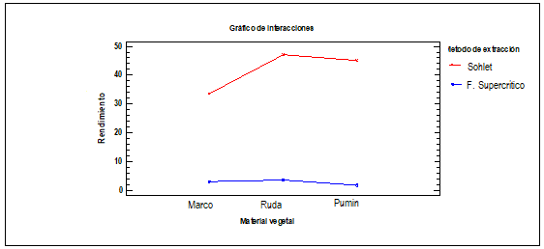Figura 4: Interacción de factores para el rendimiento del aceite esencial

El gráfico de interacción muestra la relación entre los factores de estudio y la respuesta experimental rendimiento, este gráfico muestra las medias de los diferentes niveles de los 2 factores representados en eje de las “x” y las líneas de niveles de cada factor. Los resultados muestran que no hay interacción entre los dos factores de estudio pues existe una diferencia muy marcada entre los porcentajes obtenidos. El mejor resultado de rendimiento se obtiene con la utilización del método de extracción soxhlet principalmente para la Ruda y Pumin. Existe una diferencia bien marcada de los rendimientos entre los dos métodos de extracción, pero no hay diferencia significativa en la utilización del método de extracción por fluidos supercríticos en los tres materiales vegetales, pues se obtienen resultados similares.
5.3 Determinación de la relación costo beneficio
Para la determinación de la relación costo beneficio se procedió a establecer los valores mínimos de cada uno de los materiales e insumos de laboratorio que llevaron a obtener el aceite esencial mediante los dos métodos de extracción con los diferentes materiales vegetales, estas estimaciones se presentan en la tabla a continuación:
Tabla 28
Costo de materiales e insumos para la obtención del aceite esencial
 | Método Fluidos Supercríticos |  |  | Método Soxhlet
Detalle | Unidad | Cantidad | Costo total  ($) | Unidad | Cantidad | Costo total ($)
Materia prima | Kg | 1 | 2,00 | Kg | 1 | 2,00
Reactivos | - | 1 | 25,00 | - | 1 | 8,00
Equipo | unidad | 1 | 40,00 | unidad | 1 | 12,00
Mano de obra | unidad | 2 | 20 | Unidad | 2 | 16,00
Luz | Kw/h | 85 | 8,50 | Kw/h | 15 | 1,50
Agua | m³ | 0,5 | 0,75 | m³ | 3 | 4,50
Costos directos |  |  | 96,25 |  |  | 44,00
Costos Indirectos | 25% |  | 24,06 | 25% |  | 11,00
Ingreso Bruto | unidad | 24 | 96,00 | unidad | 24 | 96
(Investigación de campo, 2018)
Costo beneficio método supercrítico Costo beneficio método Soxhlet
Costo beneficio = IB / (CD + CI) Costo beneficio = IB / (CD + CI)
Costo beneficio = 96,00 / (96,25 + 24,06) Costo beneficio = 96,00 / (44 + 11)
Costo beneficio = 0,79 USD Costo beneficio = 1,74 USD

La obtención de aceite esencial para las 24 muestras procedentes de los 6 tratamientos y 4 réplicas arroja resultados de costo beneficio muy significativos, pues se recalca que la utilización del método de fluidos supercríticos eleva los costos de producción pues se utiliza un equipo tecnológico muy sofisticado de elevado costo, así como materiales y reactivos que encarecen aún más su operatividad. Por lo tanto, se establece que desde el punto de vista económico el mejor método de extracción es el Soxhlet pues generaría una ganancia de 1,74 USD por unidad producida.

CAPÍTULO VI
COMPROBACIÓN DE LA HIPÓTESIS

6.1 Hipótesis Nula (H₀)
La evaluación de la extracción de aceites esenciales de Marco (Franseria artemisioides), Ruda (Ruta graveolens) y Pumin (Bistropogum mollis), permitió obtener un producto con características fisicoquímicas similares.

H₀: T1 = T2 = T3…… = Tn

6.2 Hipótesis Alternativa (H₁)
La evaluación de la extracción de aceites esenciales de Marco (Franseria artemisioides), Ruda (Ruta graveolens) y Pumin (Bistropogum mollis), permitió obtener un producto con características fisicoquímicas diferentes.

H₁: T1 = T2 = T3…… = Tn
Para aceptar o rechazar la hipótesis planteada se procedió a aplicar la prueba “F de Fisher”. Se compararon los valores F de las interacciones (AB) obtenidos del análisis de varianza realizados para cada una de las respuestas experimentales: índice de refracción, gravedad específica, densidad y realizado al aceite esencial obtenido, valores que se denominan F teórico. Estos resultados fueron comparados con un valor denominado F tabulado, extraído de las tablas estadísticas de distribución F, obtenidos de la siguiente manera:

Grados de libertad para el numerador (k -1), donde K = número de tratamientos, entonces:
GL numerador = (k -1)
GL numerador = (6 -1)
GL numerador = 5
Grados de libertad para el denominador k (n – 1), donde n = replicas, entonces:
GL denominador = k (n -1)
GL denominador = 6(4 -1)
GL denominador = 6(3)
GL denominador = 18
Ingresando a la tabla de distribución F al 0,05 de nivel de significancia, con 5 para los grados de libertad del numerador y 18 grados de libertad para denominador, se obtiene un valor de F tabulado de 2,77

Tabla 28
Valores de distribución F obtenidos del análisis de varianza de las respuestas experimentales
RESPUESTA EXPERIMENTAL | F teórico | F tabulado
Índice de refracción | 2,13 | 2,77
Gravedad específica | 1,77 | 2,77
Densidad | 2,42 | 2,77
Rendimiento | 2,60 | 2,77

6.3 Regla de decisión
H₀ = si el valor F teórico > F tabulado, aceptamos la hipótesis nula
H_{a} = si el valor F teórico < F tabulado rechazamos la hipótesis nula
6.4 Decisión
De acuerdo al análisis estadístico realizado los valores F teóricos obtenidos son menores que el valor F tabulado, por lo tanto, existe evidencia estadística significativa al 95% de nivel de confianza para aceptar la hipótesis alternativa (H_{a}) y rechazar la hipótesis nula (H₀)
CAPÍTULO VII
CONCLUSIONES Y RECOMENDACIONES

  - Conclusiones
- El mejor proceso de extracción fue el soxhlet desde el punto de vista económico pues el método por fluidos supercríticos representa un alto costo por el uso del equipo, materiales y medios para el funcionamiento. El método de extracción por fluidos supercríticos fue el mejor método para obtener aceite esencial de muy buena calidad desde el punto de vista físico químico.

- El Pumin (Bistropogum mollis), fue el mejor material vegetal para el proceso de extracción de los aceites esenciales, principalmente en el índice de refracción (1.46731) y la gravedad específica (0.838475). La ruda permitió obtener los mejores valores en la densidad (0,8475g/cm³) y rendimiento (25,46%). El Marco (Franseria artemisioides), arrojo resultados de las características físico químicas que fueron inferiores o superiores a los valores de referencia descritos en bibliografía para un aceite esencial de calidad.

- El método soxhlet fue el más adecuado para la extracción de aceites esenciales pues su rendimiento fue del 42% comparado con el método de extracción por fluidos supercríticos que alcanzó un 2,95%. De los tres materiales vegetales la Ruda (Ruta graveolens) presentó el mejor rendimiento de aceite esencial con 25,46% en comparación con el Pumin (Bistropogum mollis) 23,55% y 18,42 del Marco (Franseria artemisioides). La extracción por el método supercrítico presentó el menor índice de refracción (1.50), la menor densidad (0,84750 g/cm³) y menor gravedad específica (0,748142) recalcando la eficiencia de este método, pero afectado por su costo de operación.

- El método Soxhlet permitió obtener el mejor costo beneficio pues el mismo generó 1,74 USD por cada unidad experimental (24 unidades experimentales) de aceite esencial extraída en comparación con el método por fluidos supercríticos que presentó un costo beneficio de 0,79 USD. Los valores del costo beneficio son mucho más altos en el método soxhlet pues el método por fluidos supercríticos se encarece debió a la utilización de equipos, materiales y reactivos de alta tecnología y altos costos que encarecen su funcionamiento.

7.2 Recomendaciones
- Evaluar la extracción de aceites esenciales mediante la aplicación de métodos similares al soxhlet (arrastre de vapor, maceración) pues la utilización del método de extracción por fluidos supercríticos tecnológicamente es muy avanzada, ya que requiere someter a altas condiciones de presión y temperatura. Además, los costos de operación son relativamente altos (80% aproximadamente), pues a nivel industrial no se pueden manejar grandes cantidades de materia prima y su uso está limitado a cantidades muy pequeñas, por lo que su utilización sería factible solo a escala de laboratorio principalmente por las desventajas económicas que ello involucra.

- Obtener aceite esencial de otras especies vegetales de la localidad que sean identificadas por proporcionar beneficios a la salud como el caso de la Menta, Manzanilla, Llantén, Orégano, entre otros, con la finalidad de establecer si las características de la planta se mantienen en su derivado (aceite esencial). Además, se debería extraer aceites esenciales utilizando diferentes partes de la planta como las ramas, la flor, las raíces, el tallo, ya que permitirá identificar que partes de ella proveen al producto final características químicas y físicas óptimas, además de conocer en que parte de estas plantas se encuentran mejor distribuidos los componentes volátiles, antioxidantes y antimicrobianos.

- Evaluar la calidad del aceite esencial es importante dentro de esta industria pues se espera que los productores entreguen un producto de calidad a sus clientes, de este modo se deberían realizar otros métodos de determinación de calidad a los métodos físico químicos ya desarrollados en esta investigación, como el caso de métodos cromatográficos dentro de los que se destaca: determinación de alcoholes primarios y secundarios, terpeniodes, compuestos nitrogenados, azufrados ya que estos elevan la calidad del aceite y los métodos sensoriales como el olor, color, aroma y textura pues estos desde el punto de vista cosmético atrae a sus compradores.

- Determinar la relación costo-beneficio en métodos de extracción que tengan las mismas características ya que esto permitirá presentar un análisis económico real y proveer al emprendedor una idea clara de esta actividad pues animaría a la población a introducirse en la producción y cultivo de plantas aromáticas para la obtención de aceites esenciales como una forma de aumentar las perspectivas económicas y sobre todo da el valor agregado agroindustrial que requiere la economía local.

BIBLIOGRAFÍA

ANFOR. (2013) Tabla de composición de Alimentos de América Latina y Tablas de composición de alimentos. Instituto Nacional de la Nutrición Salvador Subirán. México.

Ansari. A. (2014) “Esencias Naturales”. Aguilar S.A Ediciones Madrid. pp 33 – 129.

Araujo M. Valencia C. (2013). “Extracción y estudio de los aceites esenciales del limón (Citrus limonun) y naranja (Citrus cinensis).” Tesis de grado. FCIAL – UTA. Ambato _ Ecuador.Pp 13 _ 18.

Alkofahi, A (2013). Anti-nociceptive and anti-inflammatory effects of some Jordanian medicinal plant extracts.J.Ethnopharmacol. 60(2): 117-24.

Braverman J. B. S. (2015), introducción a la bioquímica de los alimentos. Traducción por Pérez B. y Burgos J. 3ra. Ed. Barcelona ed. Omego pp. 274 – 291

Bruneton, J. (2013). Farmacognosia. Fitoquímica. Plantas Medicinales. 2ª Ed. Zaragoza: Acribia S. A.

Domínguez, F. (2013). Water as a green solvent combined with different techniques for extraction of essential oil from lavender flowers. Comptes Rendus Chimie, 19, 707-717.

FAO, 2011. Consumo de aceites esenciales en el mundo.

Fisher, Kathlenn. 2012. Plantas medicinales para la Salud. Editorial Oceano Ambar. Madrid – España. ISBN 978-84-7556-104-2
Freire, F. (2014), “El cultivo de los cítricos en el Cantón Patate”, tesis de grado previa a la obtención del título de Ingeniero (S) Agrónomos, Ambato- Ecuador.

Gruenwald S. 2010. The global herbs. Botanical Market.
Lafferte García, Ana. (2014). "Análisis de los componentes volátiles del aceite esencial de las hojas especie Petiveria alliacea Linn (anamu)." Revista CENIC: Ciencias Biológicas, vol. 45, no. 1, p. 22

Harding, Jennie. 2019. Aceites esenciales. Editorial BLUME (Naturart). Madrid – España. ISBN 978-84-8076-766-8
Lock, O. (2014). Investigación fotoquímica. Método en el estudio de productos naturales. Lima: PUCP.

Ortuño, Carmen. (2014). Aplicación de ultrasonidos de potencia para la mejora de procesos de inactivación con fluidos supercríticos. Universidad Politécnica de Valencia. Grado de Dr. en Química.
Pauli, H. (2013). Extracción del Aceite Esencial de Naranja Cajera citrus. Acta Científica

Penguelly, A. (2013). The constituents of Medicinal Plants. 2nd Ed. Cabi Publishing, U. K.

Pérez, (2014) “Destilación de Plantas Aromáticas en General y Rectificación de Esencias Obtenidas”. Trivias. Madrid - España

Pino, J. (2015). Aceites esenciales: química, bioquímica, producción y usos. Editorial Universitaria. Habana-Cuba.

SENA. (2012). Introducción a la Industria de los Aceites Esenciales Extraídos de Plantas Medicinales y Aromáticas. Sistema Nacional de Aprendizaje. Bogota: Sistemas de Bibliotecas SENA

Van Ginkel, A. (2015). Apuntes del Máster y Diplomatura de posgrado de la UAB “Plantas Medicinales y Fitoterapia. Módulo 2. Cultivo de plantas medicinales. Tecnología y Producción.”
Moreno J. (2010). “Potencialidad para la producción de aceites esenciales en especies de Eucaliptus cultivadas en Uruguay”. Proyecto de Bioproducción de terpenos a partir de desechos de la industria forestal agrociencias, vol XI N° 2

Vargas, L y Volttia, P. (2013). Efecto de la Presión de Vapor y Tiempo de Extracción en el Rendimiento y Características Fisicoquímicas de Aceite esencial de Cedrón. (Tesis de grado). Universidad Nacional de Trujillo, Trujillo.

ANEXOS

MAPA DE UBICACIÓN DE LA INVESTIGACIÓN

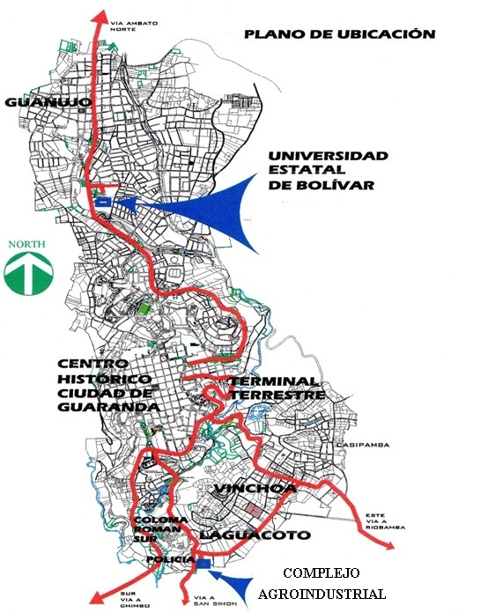

RUDA
Muestra | Réplicas | W cáp. vacío | w muestra | w cap+ muestra seca | W cap + W muestra | Humedad | Promedio Humedad | Desviación
Ruda (hojas secas) | R1 | 27,3756 | 2,0000 | 29,2192 | 29,3756 | 7,82 | 7,75 | 0,11
 | R2 | 44,0004 | 2,0001 | 45,8436 | 46,0005 | 7,84
 | R3 | 43,9999 | 2,0003 | 45,8457 | 46,0002 | 7,72
 | R4 | 48,6788 | 2,0000 | 50,5266 | 50,6788 | 7,61
Ruda (hojas frescas) | R1 | 44,3575 | 2,0003 | 44,8865 | 46,3578 | 73,55 | 73,58 | 0,44
 | R2 | 47,6097 | 2,0002 | 48,1464 | 49,6099 | 73,17
 | R3 | 43,1945 | 2,0003 | 43,7264 | 45,1948 | 73,41
 | R4 | 44,001 | 2,0002 | 44,5169 | 46,0012 | 74,21
RESULTADOS DE ANÁLISIS FÍSICO QUÍMICOS
Determinación de Humedad - Materia Prima

PUMÍN
Muestra | Réplicas | W cáp. Vacío | w muestra | w cap+ muestra seca | W cap + W muestra | Humedad | Humedad Prom. | Desv.
Pumin (Hojas frescas) | R1 | 43,1938 | 2,0002 | 44,0574 | 45,1940 | 56,82 | 57,58 | 0,92
 | R2 | 43,9997 | 2,0001 | 44,8386 | 45,9998 | 58,06
 | R3 | 44,3564 | 2,0003 | 45,1837 | 46,3567 | 58,64
 | R4 | 43,5055 | 2,0001 | 44,3695 | 45,5056 | 56,80
Pumin (Hojas secas) | R1 | 43,1942 | 2,0003 | 45,0595 | 45,1945 | 6,75 | 6,86 | 0,13
 | R2 | 47,6097 | 2,0002 | 49,4702 | 49,6099 | 6,98
 | R3 | 48,6787 | 2,0003 | 50,5442 | 50,6790 | 6,74
 | R4 | 44,0016 | 2,0003 | 45,8625 | 46,0019 | 6,97

MARCO
Muestra | Réplicas | W cáp. vacío | w muestra | w cap+ muestra seca | W cap + W muestra | Humedad | Humedad Prom. | Desviación
Marco  ( Hojas frescas) | R1 | 43,506 | 2,0002 | 44,1387 | 45,5062 | 68,37 | 68,68 | 0,32
 | R2 | 44,3575 | 2,0000 | 44,9749 | 46,3575 | 69,13
 | R3 | 43,1946 | 2,0000 | 43,8214 | 45,1946 | 68,66
 | R4 | 44,2015 | 2,0000 | 44,8300 | 46,2015 | 68,58
Marco  ( Hojas secas) | R1 | 47,6095 | 2 | 49,4952 | 49,6095 | 5,72 | 5,75 | 0,03
 | R2 | 44,3573 | 2,0002 | 46,2421 | 46,3575 | 5,77
 | R3 | 44,0003 | 2,0003 | 45,8858 | 46,0006 | 5,74
 | R4 | 46,3738 | 2,0003 | 48,2585 | 48,3741 | 5,78

DETERMINACIÓN DE CENIZAS
RUDA
Muestra | Réplicas | W del crisol vacío | W de la muestra | W crisol+ W muestra calcinada | %Cenizas | Promedio | Desviación
Ruda (hojas secas) | R1 | 17,9517 | 3,0003 | 18,2798 | 0,12 | 0,12 | 0,001
 | R2 | 16,0868 | 3,0001 | 16,4165 | 0,12
 | R3 | 16,5801 | 3,0001 | 16,9058 | 0,12
 | R4 | 14,6326 | 3 | 14,9606 | 0,12

 | PUMÍN
Muestra | Réplicas | W del crisol vacío | W de la muestra | W crisol+ W muestra calcinada | %Cenizas | Promedio | Desv
Pumin (hojas secas) | R1 | 16,1898 | 2,0000 | 16,3958 | 0,11 | 0,11 | 0,001
 | R2 | 15,0804 | 2,0003 | 15,2903 | 0,11
 | R3 | 15,2695 | 2,0000 | 15,4742 | 0,11
 | R4 | 16,8684 | 2,0001 | 17,0736 | 0,11

 | MARCO
Muestra | Réplicas | W del crisol vacío | W de la muestra | W crisol+ W muestra calcinada | %Cenizas | Promedio | Desv
Marco (Hojas secas) | R1 | 16,8663 | 3,0000 | 17,5227 | 0,70 | 0,48 | 0,143
 | R2 | 16,8505 | 3,0002 | 17,2369 | 0,41
 | R3 | 16,8656 | 3,0001 | 17,2531 | 0,41
 | R4 | 17,4577 | 3,0001 | 17,8461 | 0,41

DETERMINACIÓN DE VOLATILES
PUMÍN
Muestra | Réplicas | m1 | w muestra | m2 | m3 | Humedad | MV (% masa en base seca) | Promedio | desviación
Hojas secas | R1 | 32,659 | 1,0002 | 33,659 | 32,921 | 6,86 | 71,86 | 71,40 | 0,47
 | R2 | 30,243 | 1,0001 | 31,243 | 30,512 | 6,86 | 71,11
 | R3 | 30,727 | 1,0003 | 31,727 | 30,990 | 6,86 | 71,74
 | R4 | 30,331 | 1,0003 | 31,331 | 30,602 | 6,86 | 70,89

RUDA
Muestra | Réplicas | m1 | w muestra | m2 | m3 | Humedad | MV (% masa en base seca) | Promedio | desviación
Hojas secas | R1 | 30,243 | 1,0001 | 31,243 | 30,490 | 7,75 | 73,27 | 72,83 | 0,56
 | R2 | 30,330 | 1,0002 | 31,331 | 30,587 | 7,75 | 72,23
 | R3 | 30,726 | 1,0001 | 31,726 | 30,971 | 7,75 | 73,36
 | R4 | 32,660 | 1,0001 | 33,660 | 32,914 | 7,75 | 72,48

MARCO
Muestra | Réplicas | m1 | w muestra | m2 | m3 | Humedad | MV (% masa en base seca) | Promedio | desviación
Hojas secas | R1 | 31,822 | 1,0002 | 32,823 | 32,067 | 5,75 | 74,03 | 74,61 | 0,54
 | R2 | 30,739 | 1,0001 | 31,739 | 30,973 | 5,75 | 75,17
 | R3 | 31,998 | 1,0001 | 32,998 | 32,240 | 5,75 | 74,29
 | R4 | 31,392 | 1,0001 | 32,392 | 31,628 | 5,75 | 74,96

ANÁLISIS ELEMENTAL

RUDA
Muestra | Réplicas | N [%] | C [%] | H [%] | S [%]
Ruda (hojas secas) | R1 | 1,81 | 40,97 | 4,158 | 0,242
 | R2 | 1,82 | 40,98 | 4,014 | 0,236
 | R3 | 1,85 | 40,99 | 4,096 | 0,248
 | R4 | 1,77 | 40,46 | 4,065 | 0,197
 | Promedio | 1,81 | 40,85 | 4,08 | 0,23
 | Desviación | 0,03 | 0,26 | 0,06 | 0,02

PUMÍN
Muestra | Réplicas | N [%] | C [%] | H [%] | S [%]
Hojas de Pumin | R1 | 2,05 | 43,91 | 4,153 | 0,032
 | R2 | 1,9 | 40,35 | 3,639 | 0,043
 | R3 | 2,1 | 44,76 | 4,169 | 0,05
 | R4 | 2,06 | 44,2 | 4,187 | 0,063
 | Promedio | 2,0275 | 43,305 | 4,037 | 0,047
 | Desviación | 0,09 | 2,00 | 0,27 | 0,01

MARCO
Muestra | Réplicas | N [%] | C [%] | H [%] | S [%]
Marco hojas secas | R1 | 4,92 | 42,71 | 4,311 | 0,22
 | R2 | 4,89 | 42,49 | 4,335 | 0,23
 | R3 | 4,89 | 42,52 | 4,313 | 0,232
 | R4 | 4,84 | 42,48 | 4,303 | 0,219
 | PROMEDIO | 4,89 | 42,55 | 4,32 | 0,23
 | Desviación | 0,033 | 0,108 | 0,014 | 0,01

ANÁLISIS AL PRODUCTO TERMINADO

RENDIMIENTO (EXTRACCIÓN POR SOXHLET)

Muestra | Solvente | Rendimiento  [%]
Hojas de Ruda R1 | Etanol | 48,7
Hojas de Ruda R2 | Etanol | 47,6
Hojas de Ruda R3 | Etanol | 46,4
Hojas de Ruda R4 | Etanol | 45,8
Hojas de Pumin R1 | Etanol | 46,30
Hojas de Pumin R2 | Etanol | 45,50
Hojas de Pumin R3 | Etanol | 44,00
Hojas de Pumin R4 | Etanol | 45,20
Hojas de Marco R1 | Etanol | 39,40
Hojas de Marco R2 | Etanol | 30,2
Hojas de Marco R3 | Etanol | 31,40
Hojas de Marco R4 | Etanol | 33,50

RENDIMIENTO (SUPERCRÍTICO)

Muestra | Rendimiento  [%]
Hojas de Ruda R1 | 3,86
Hojas de Ruda R2 | 3,84
Hojas de Ruda R3 | 3,67
Hojas de Ruda R4 | 3,81
Hojas de Pumin R1 | 1,94
Hojas de Pumin R2 | 1,83
Hojas de Pumin R3 | 1,74
Hojas de Pumin R4 | 1,85
Hojas de Marco R1 | 3,25
Hojas de Marco R2 | 3,16
Hojas de Marco R3 | 3,28
Hojas de Marco R4 | 3,20

ÍNDICE DE REFRACCIÓN
(SOXLETH)

Aceites esenciales obtenidos por Soxhlet | R1 | R2 | R3 | R4 | Tipo de extracción | Temperatura de trabajo  [°C]
Hojas de Marco | 1,4456 | 1,4456 | 1,4456 | 1,4456 | Soxhlet | 20,8
Hojas de Ruda | 1,4412 | 1,4412 | 1,4412 | 1,4412 | Soxhlet | 21,1
Hojas de Pumin | 1,4386 | 1,4333 | 1,4333 | 1,4333 | Soxhlet | 22,8

(SUPERCRÍTICO)
Aceites esenciales obtenidos por SFE | R1 | R2 | R3 | R4 | Tipo de extracción | Temperatura de trabajo  [°C]
Hojas de Marco | > 1,5 | > 1,5 | > 1,5 | > 1,5 | SFE | 20,8
Hojas de Ruda | > 1,5 | > 1,5 | > 1,5 | > 1,5 | SFE | 21,1
Hojas de Pumin | > 1,5 | > 1,5 | > 1,5 | > 1,5 | SFE | 22,8

GRAVEDAD ESPECÍFICA
(SOXHLET)
Aceites obtenidos por soxhlet | Peso H₂O  (g) | Peso de la muestra  (g) | Gravedad específica
Hojas de Ruda
R1 | 0,0105 | 0,0073 | 0,6952
R2 | 0,0105 | 0,0073 | 0,6952
R3 | 0,0108 | 0,0076 | 0,7037
R4 | 0,0100 | 0,0075 | 0,7500
Hojas de Pumin
R1 | 0,0128 | 0,0095 | 0,7421
R2 | 0,0113 | 0,0097 | 0,8584
R3 | 0,0112 | 0,0094 | 0,8392
R4 | 0,0105 | 0,0096 | 0,9142
Hojas de Marco
R1 | 0,0129 | 0,0088 | 0,6821
R2 | 0,0126 | 0,0089 | 0,7063
R3 | 0,0127 | 0,0088 | 0,6929
R4 | 0,0126 | 0,0088 | 0,6984

(SUPERCRÍTICO)
Aceites obtenidos por SFE | Peso H₂O  (g) | Peso de la muestra  (g) | Gravedad específica
Hojas de Ruda
R1 | 0,0119 | 0,0094 | 0,7899
R2 | 0,0121 | 0,0095 | 0,7851
R3 | 0,0120 | 0,0094 | 0,7833
R4 | 0,0117 | 0,0095 | 0,8119
Hojas de Pumin
R1 | 0,0128 | 0,0095 | 0,7421
R2 | 0,0113 | 0,0097 | 0,8584
R3 | 0,0112 | 0,0094 | 0,8392
R4 | 0,0105 | 0,0096 | 0,9142
Hojas de Marco
R1 | 0,0107 | 0,0088 | 0,8224
R2 | 0,0109 | 0,0089 | 0,8165
R3 | 0,0113 | 0,0088 | 0,8543
R4 | 0,0108 | 0,0089 | 0,8240

DETERMINACIÓN DE DENSIDAD
(SOXHLET)

Aceites obtenidos por Soxhlet | Densidad g/cm³
Hojas de Ruda
R1 | 0,73
R2 | 0,76
R3 | 0,76
R4 | 0,75
Hojas de Pumin
R1 | 0,92
R2 | 0,89
R3 | 0,91
R4 | 0,92
Hojas de Marco
R1 | 0,88
R2 | 0,89
R3 | 0,88
R4 | 0,88

(SUPERCRÍTICO)
Aceites obtenidos por SFE | Densidad g/cm³
Hojas de Ruda
R1 | 0,94
R2 | 0,95
R3 | 0,94
R4 | 0,95
Hojas de Pumin
R1 | 0,95
R2 | 0,97
R3 | 0,94
R4 | 0,96
Hojas de Marco
R1 | 0,88
R2 | 0,89
R3 | 0,88
R4 | 0,89

RESULTADOS DE ANÁLISIS DE LABORATORIO
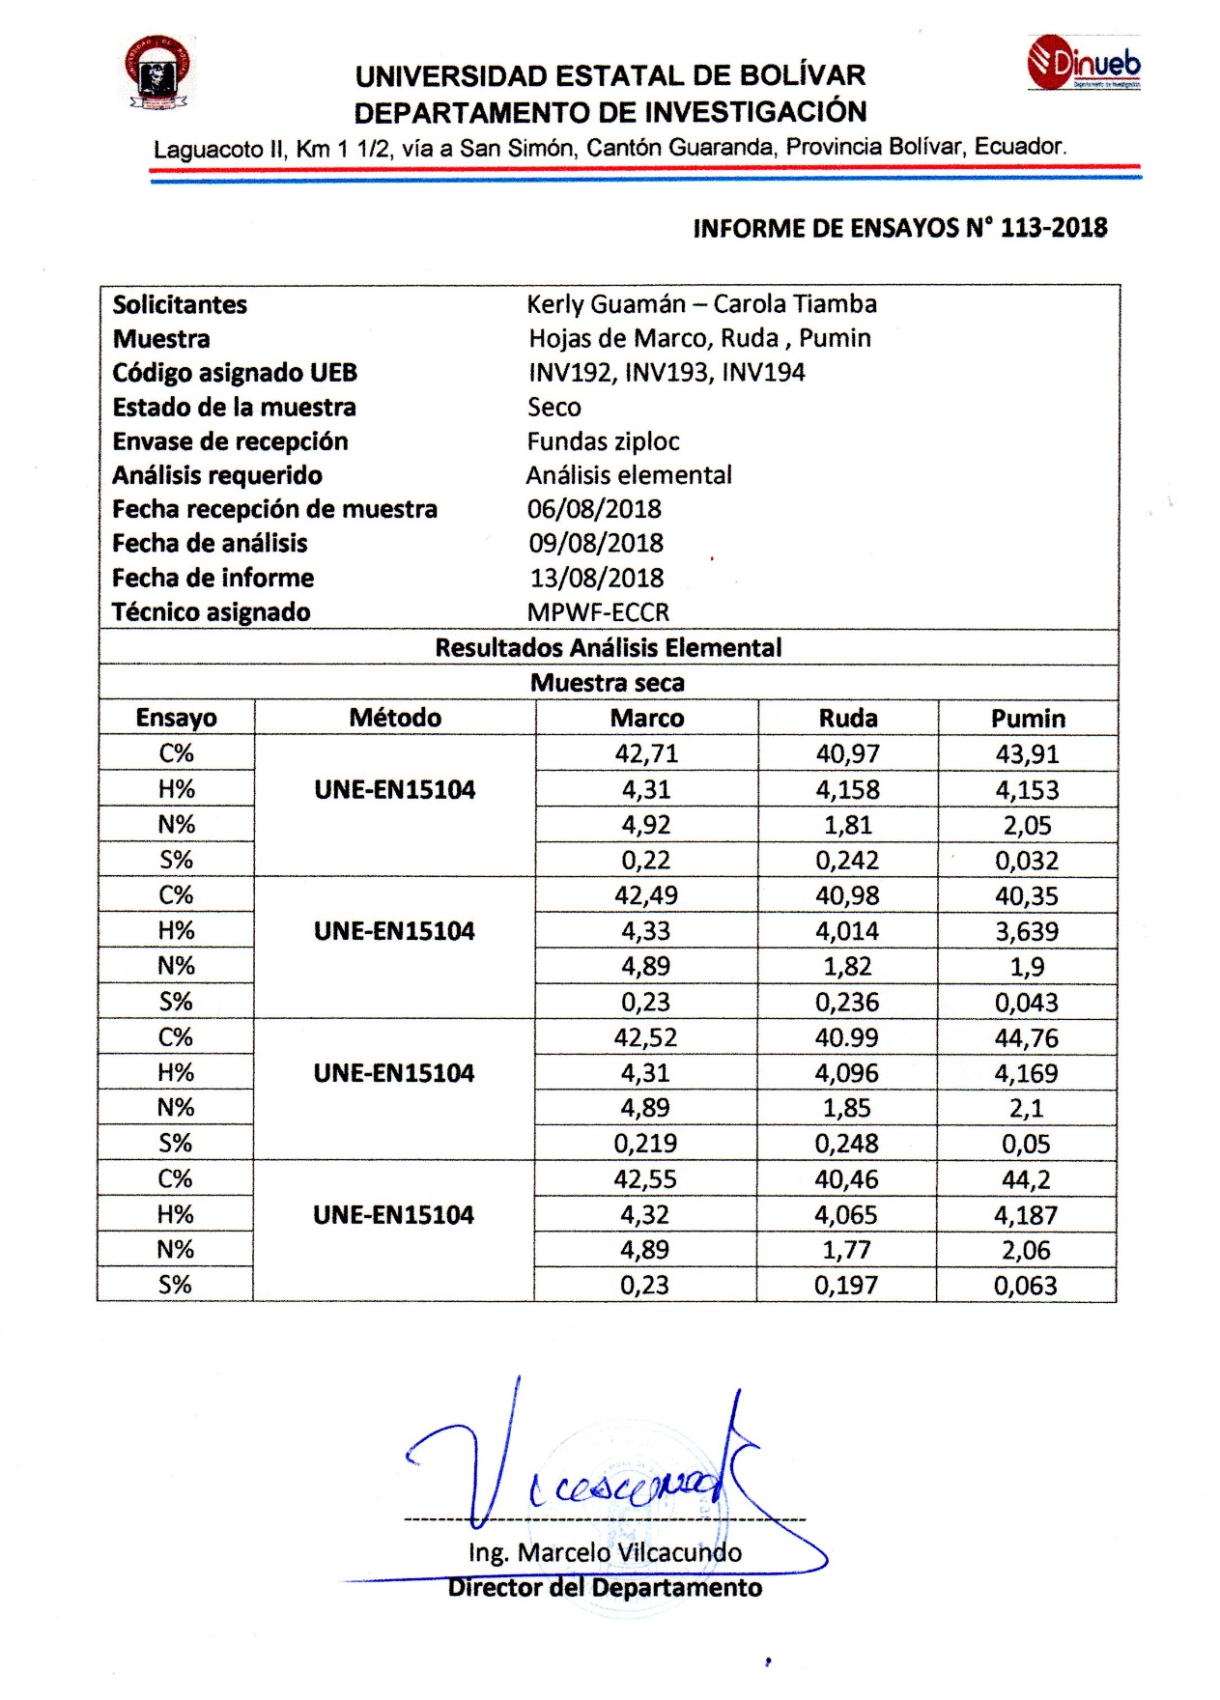
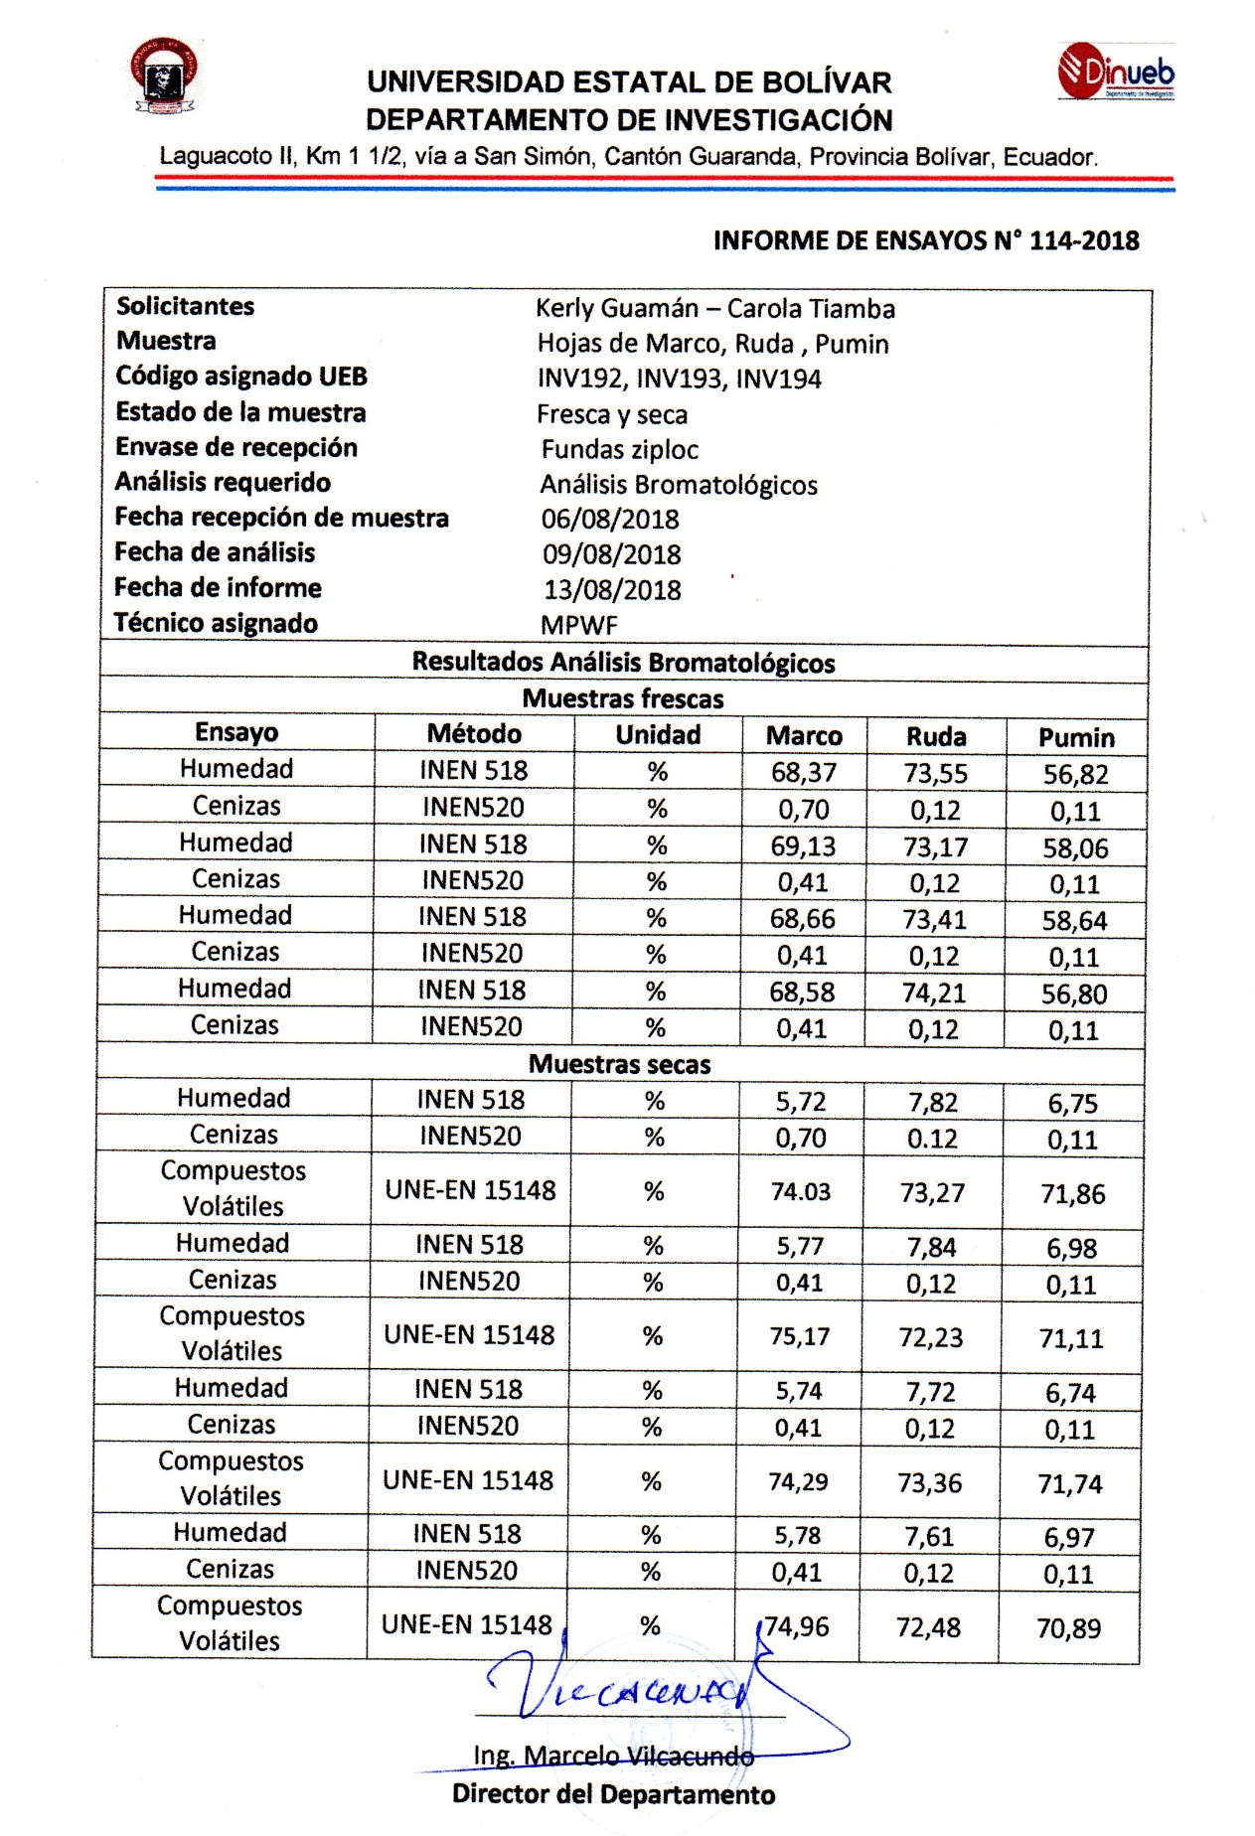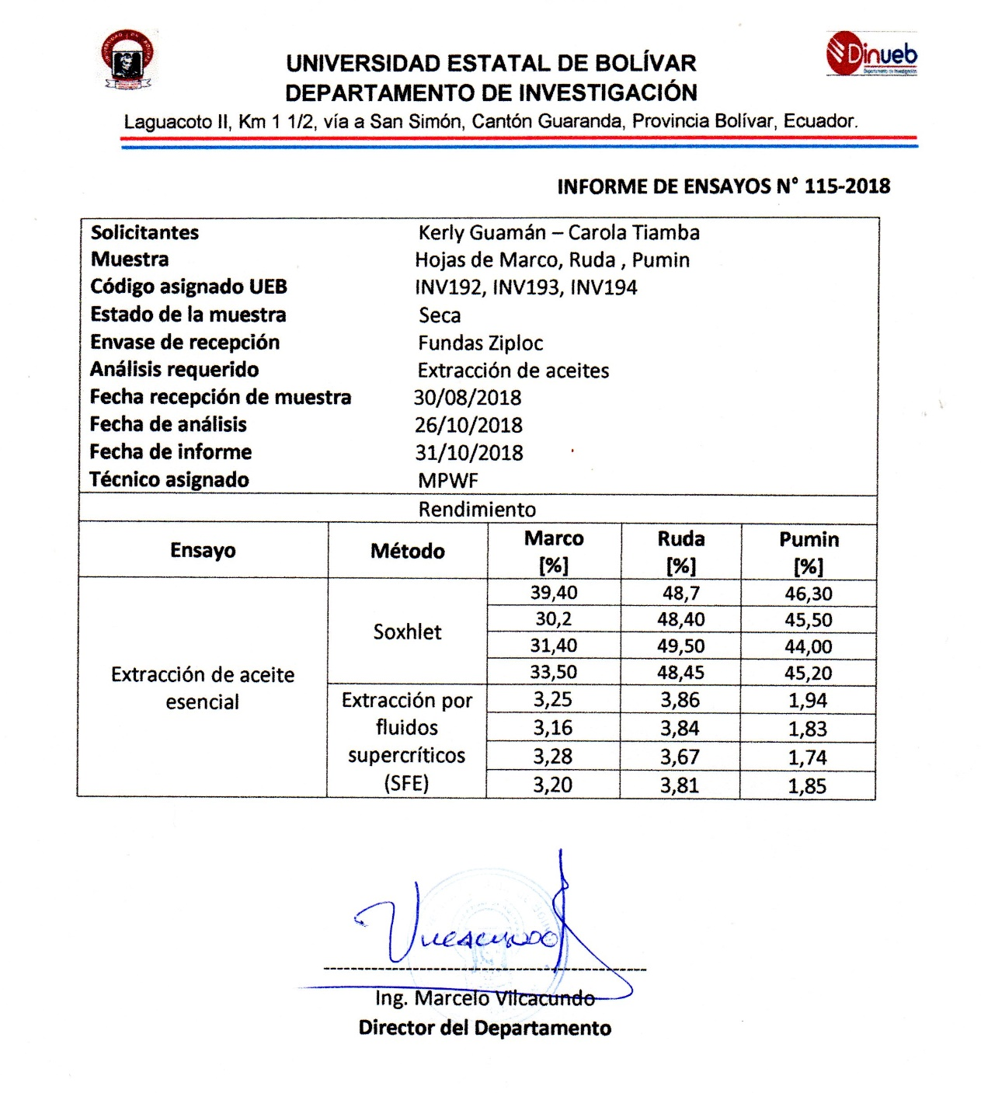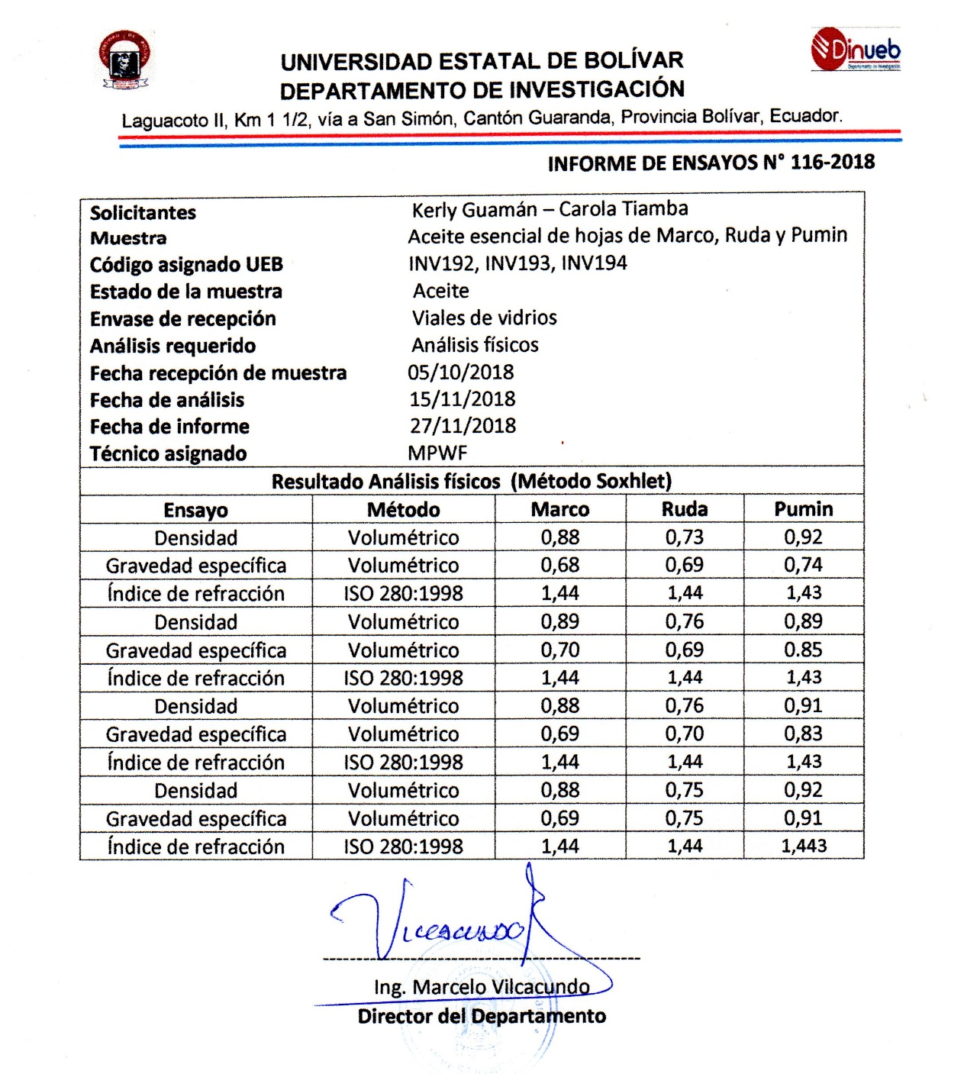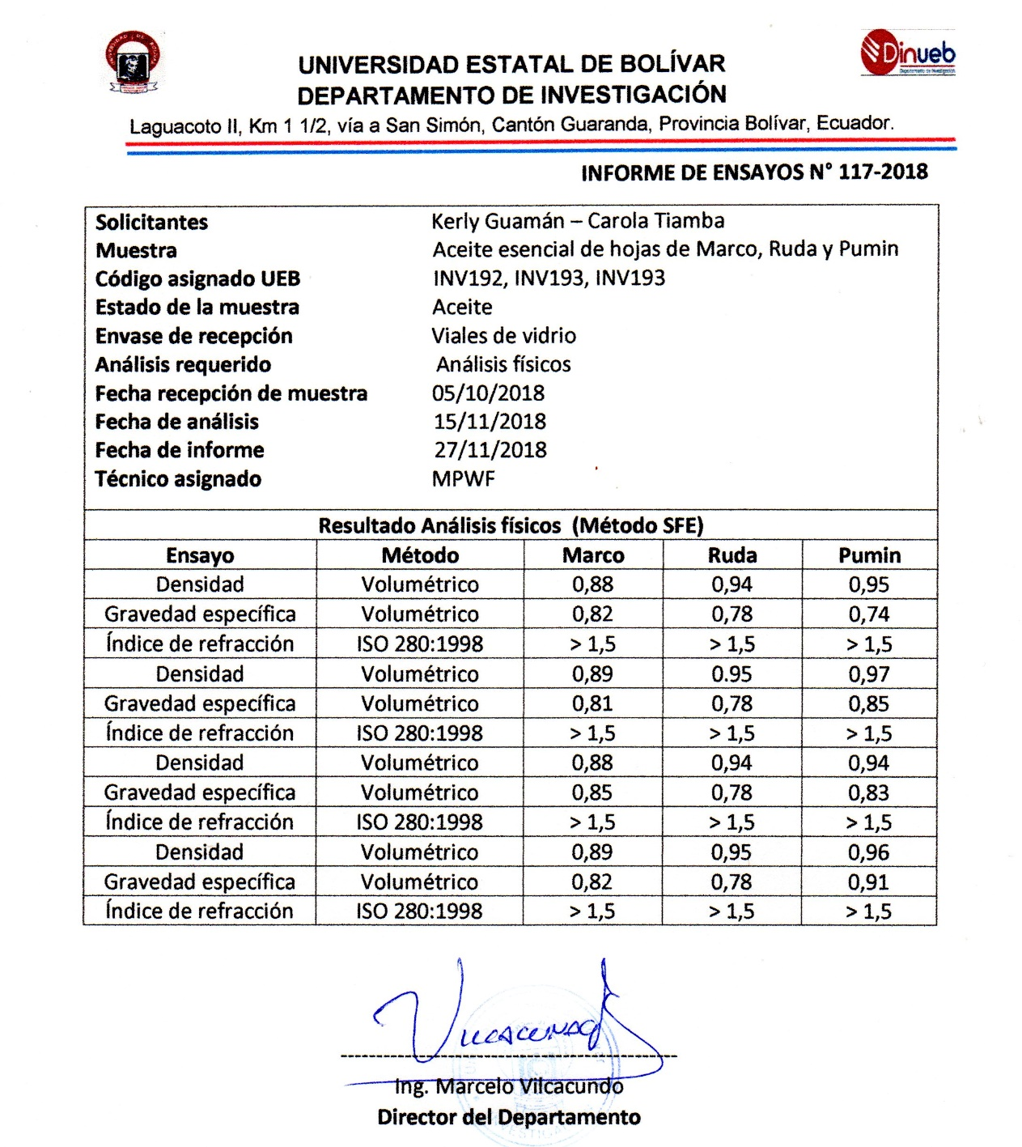

FOTOGRAFÍAS
Recepción de materia prima
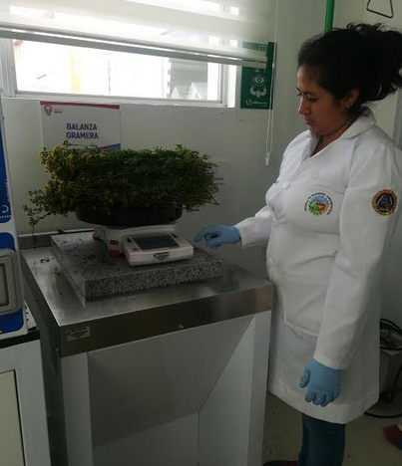
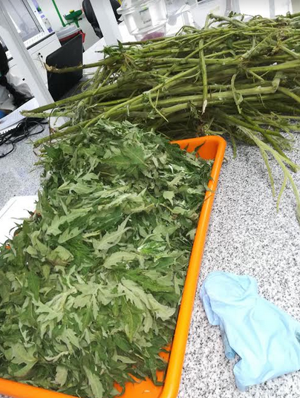
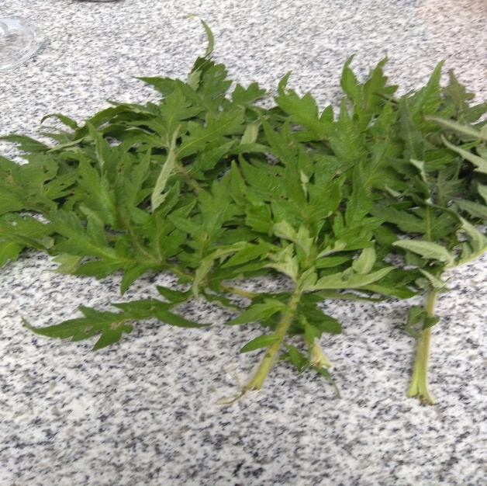
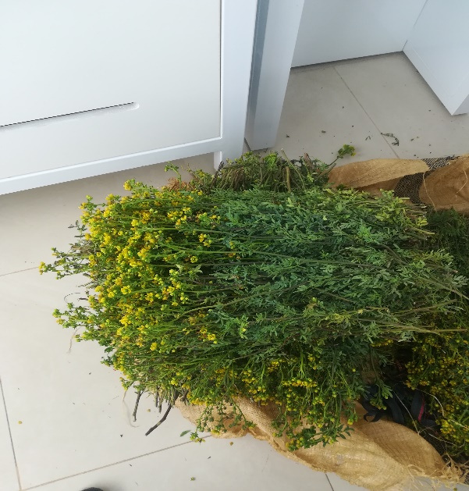

Caracterización de la materia prima
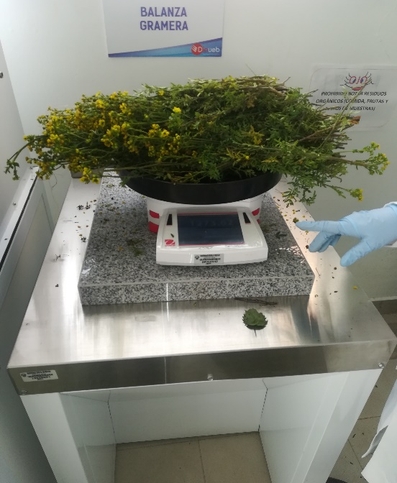
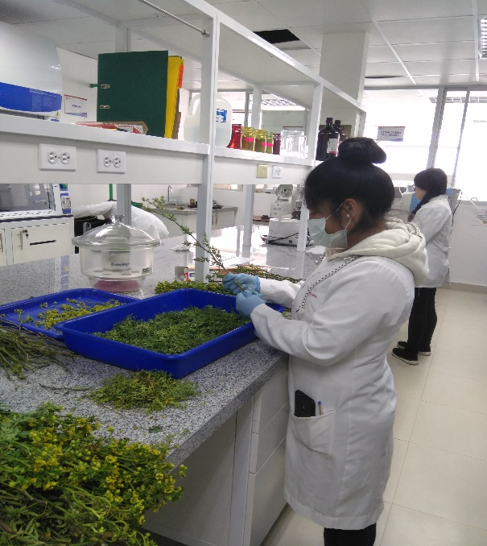

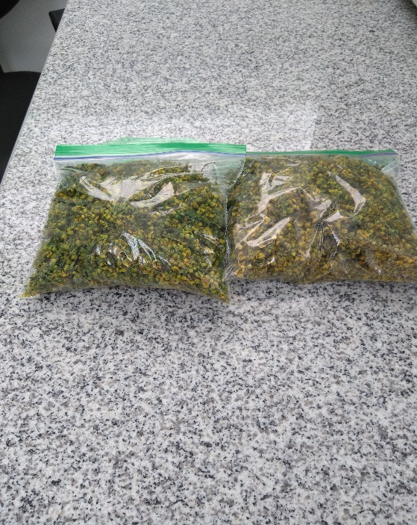
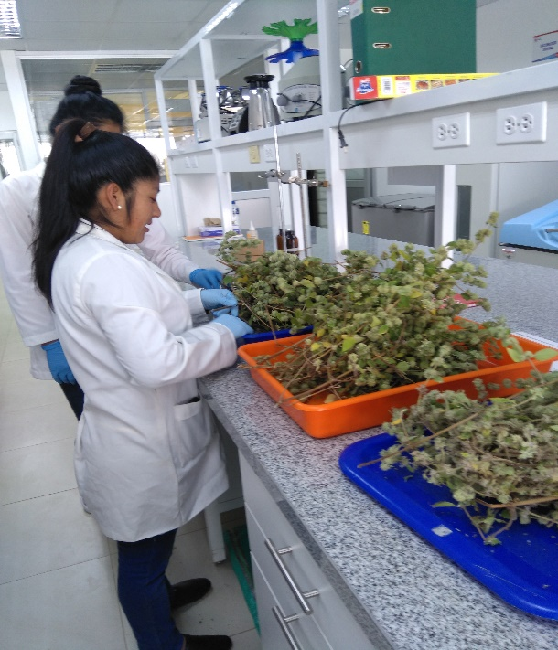

Análisis de la materia prima
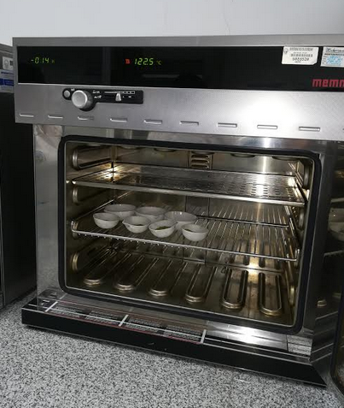
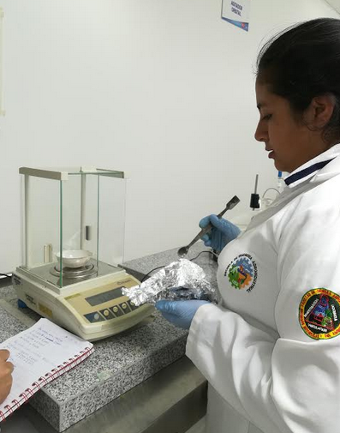
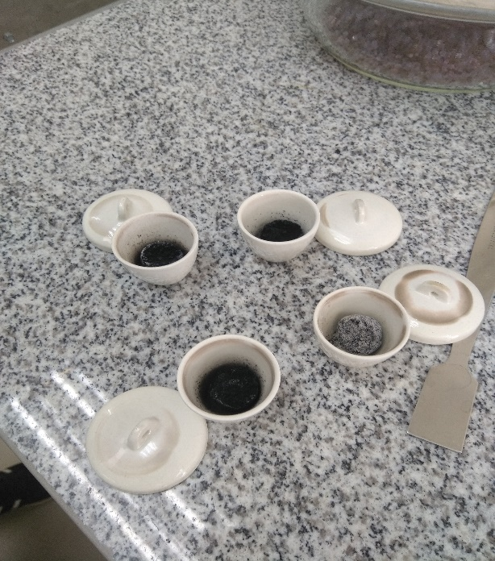
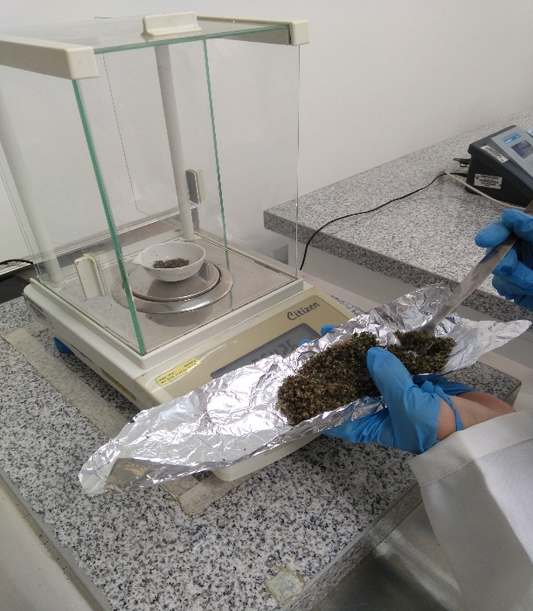

Extracción del aceite esencial por los dos métodos
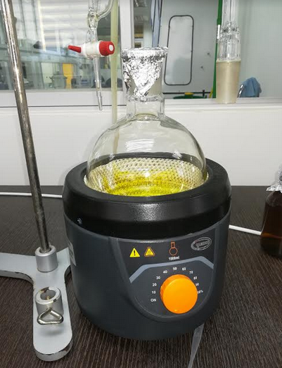
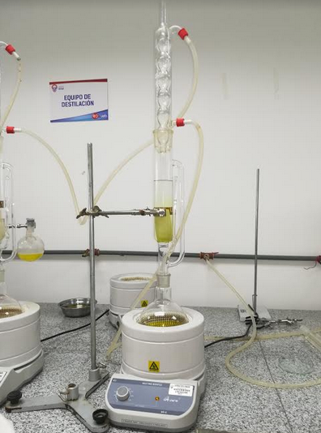
Método Soxhlet

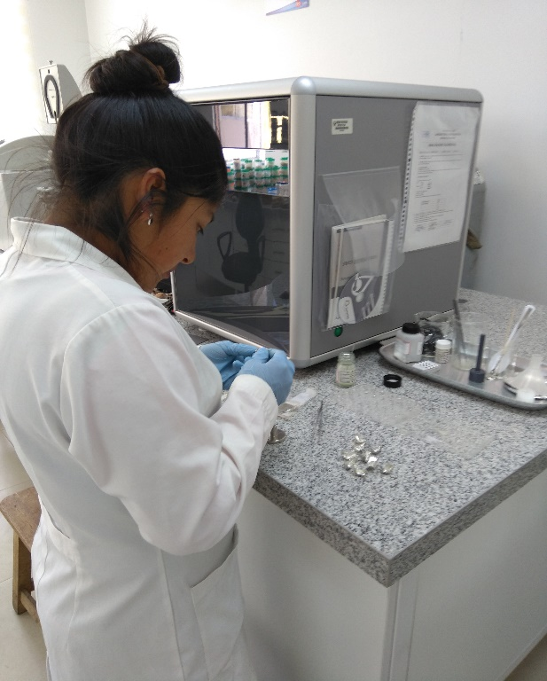
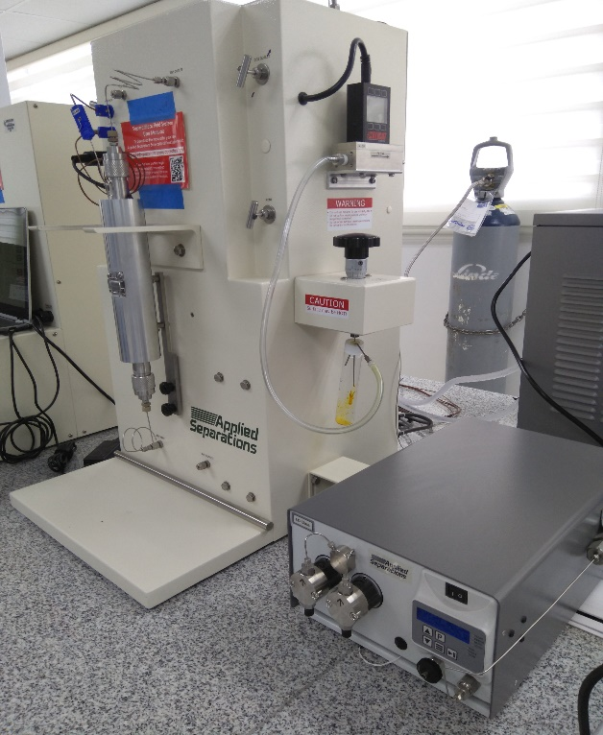
Método por Fluidos Supercríticos

Análisis físico químicos del aceite esencial obtenido
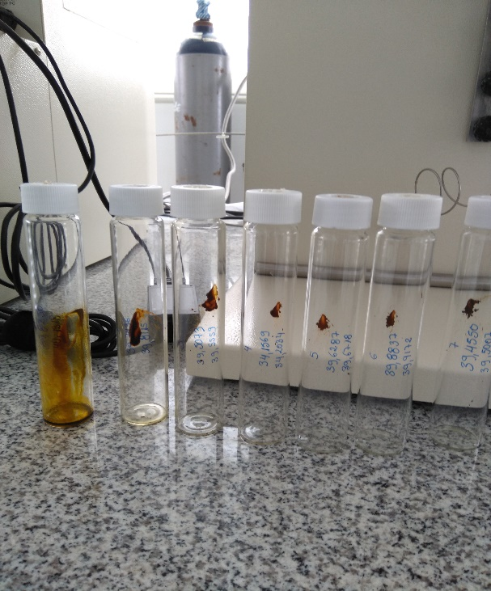
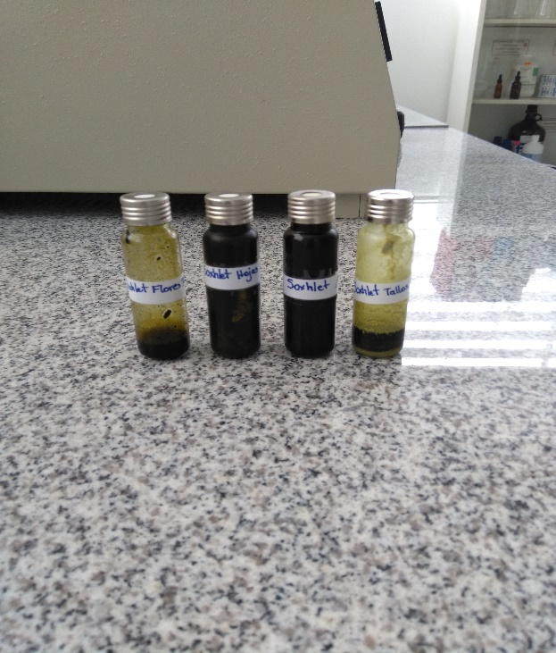
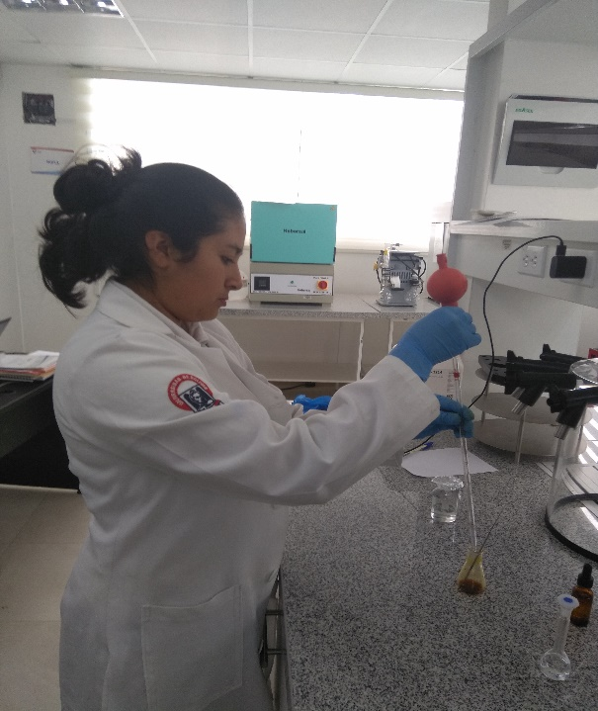
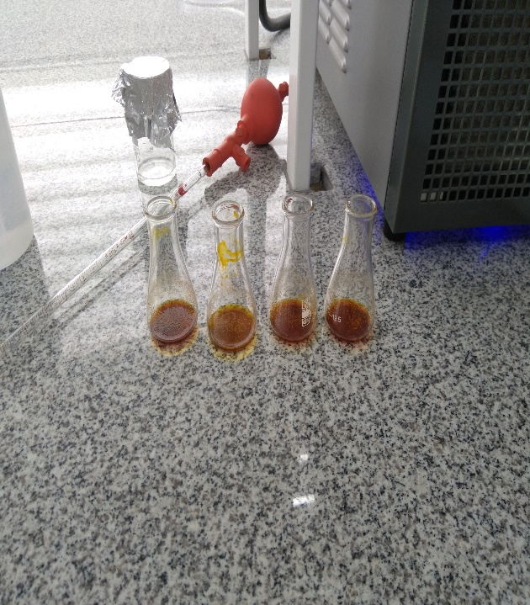

GLOSARIO DE TÉRMINOS
Aceite: La palabra aceite (del árabe az-zait, el jugo de la aceituna, y éste del arameo zayta) es un término genérico para designar numerosos líquidos grasos de orígenes diversos que no se disuelven en el agua y que tienen menor densidad que ésta.
Absorbancia: Se trata de la medida que refleja cómo se atenúa la radiación cuando atraviesa un elemento. La absorbancia puede expresarse mediante un logaritmo que surge a partir del vínculo entre la intensidad que sale y la intensidad que ingresa a la sustancia.
Densidad: Relación entre la masa y el volumen de una sustancia, o entre la masa de una sustancia y la masa de un volumen igual de otra sustancia tomada como patrón.

Destilación: Es la operación de separar, mediante evaporización y condensación, los
diferentes componentes líquidos, sólidos disueltos en líquidos o gases.

Evaporación: La evaporación es un proceso físico que consiste en el pasaje lento y
gradual de un estado líquido hacia un estado gaseoso, tras haber adquirido energía
suficiente para vencer la tensión superficial.
Extracto acuoso: Preparación en agua de la sustancia de una planta o un animal que contiene la porción biológicamente activa sin el residuo celular.
Fluido Supercrítico: es cualquier sustancia que se encuentre en condiciones de presión y temperatura superiores a su punto crítico, lo que hace que se comporte como un híbrido entre un líquido y un gas, es decir, puede difundir como un gas (efusión), y disolver sustancias como un líquido (disolvente).
Tratamiento: Es una combinación de niveles del o los factores aplicados a las unidades experimentales, para poder observar el efecto que estos producen o no sobre la respuesta experimental.

